银豹分拣APP业务操作手册

银豹分拣APP业务操作手册
仓库获取已审核的订货单后，按商品或客户分拣，再配货出库。缺货可以补配，门店未要货的商品可以强配。
首次使用先完成第 1、2 章；已配置好的仓库从第 3 章开始。可通过右侧目录查找具体操作。
日常流程：获取订货单 → 筛选任务 → 分拣并提交结果 → 配货出库 → 打印配送单。

一、后台设置

开通仓库分拣服务
联系业务人员为仓库账号开通【分拣APP】服务。多个仓库需要使用时，应分别开通。

新增分拣员工并配置权限
- 使用仓库账号登录云端，进入【员工 → 收银员资料】。
- 点击【新增收银员】，填写编号、姓名和密码。
- 选择对应的仓管角色，并补充分拣端相关权限。
该员工号和密码用于登录分拣 APP。

开启订货单审核后生成拣货单
分拣前需开启此参数。
操作路径：云端-仓库账号登录-供应链-系统设置-供应链设置；
操作步骤：参数【订货单审核生生成拣货单】开启为【是】；
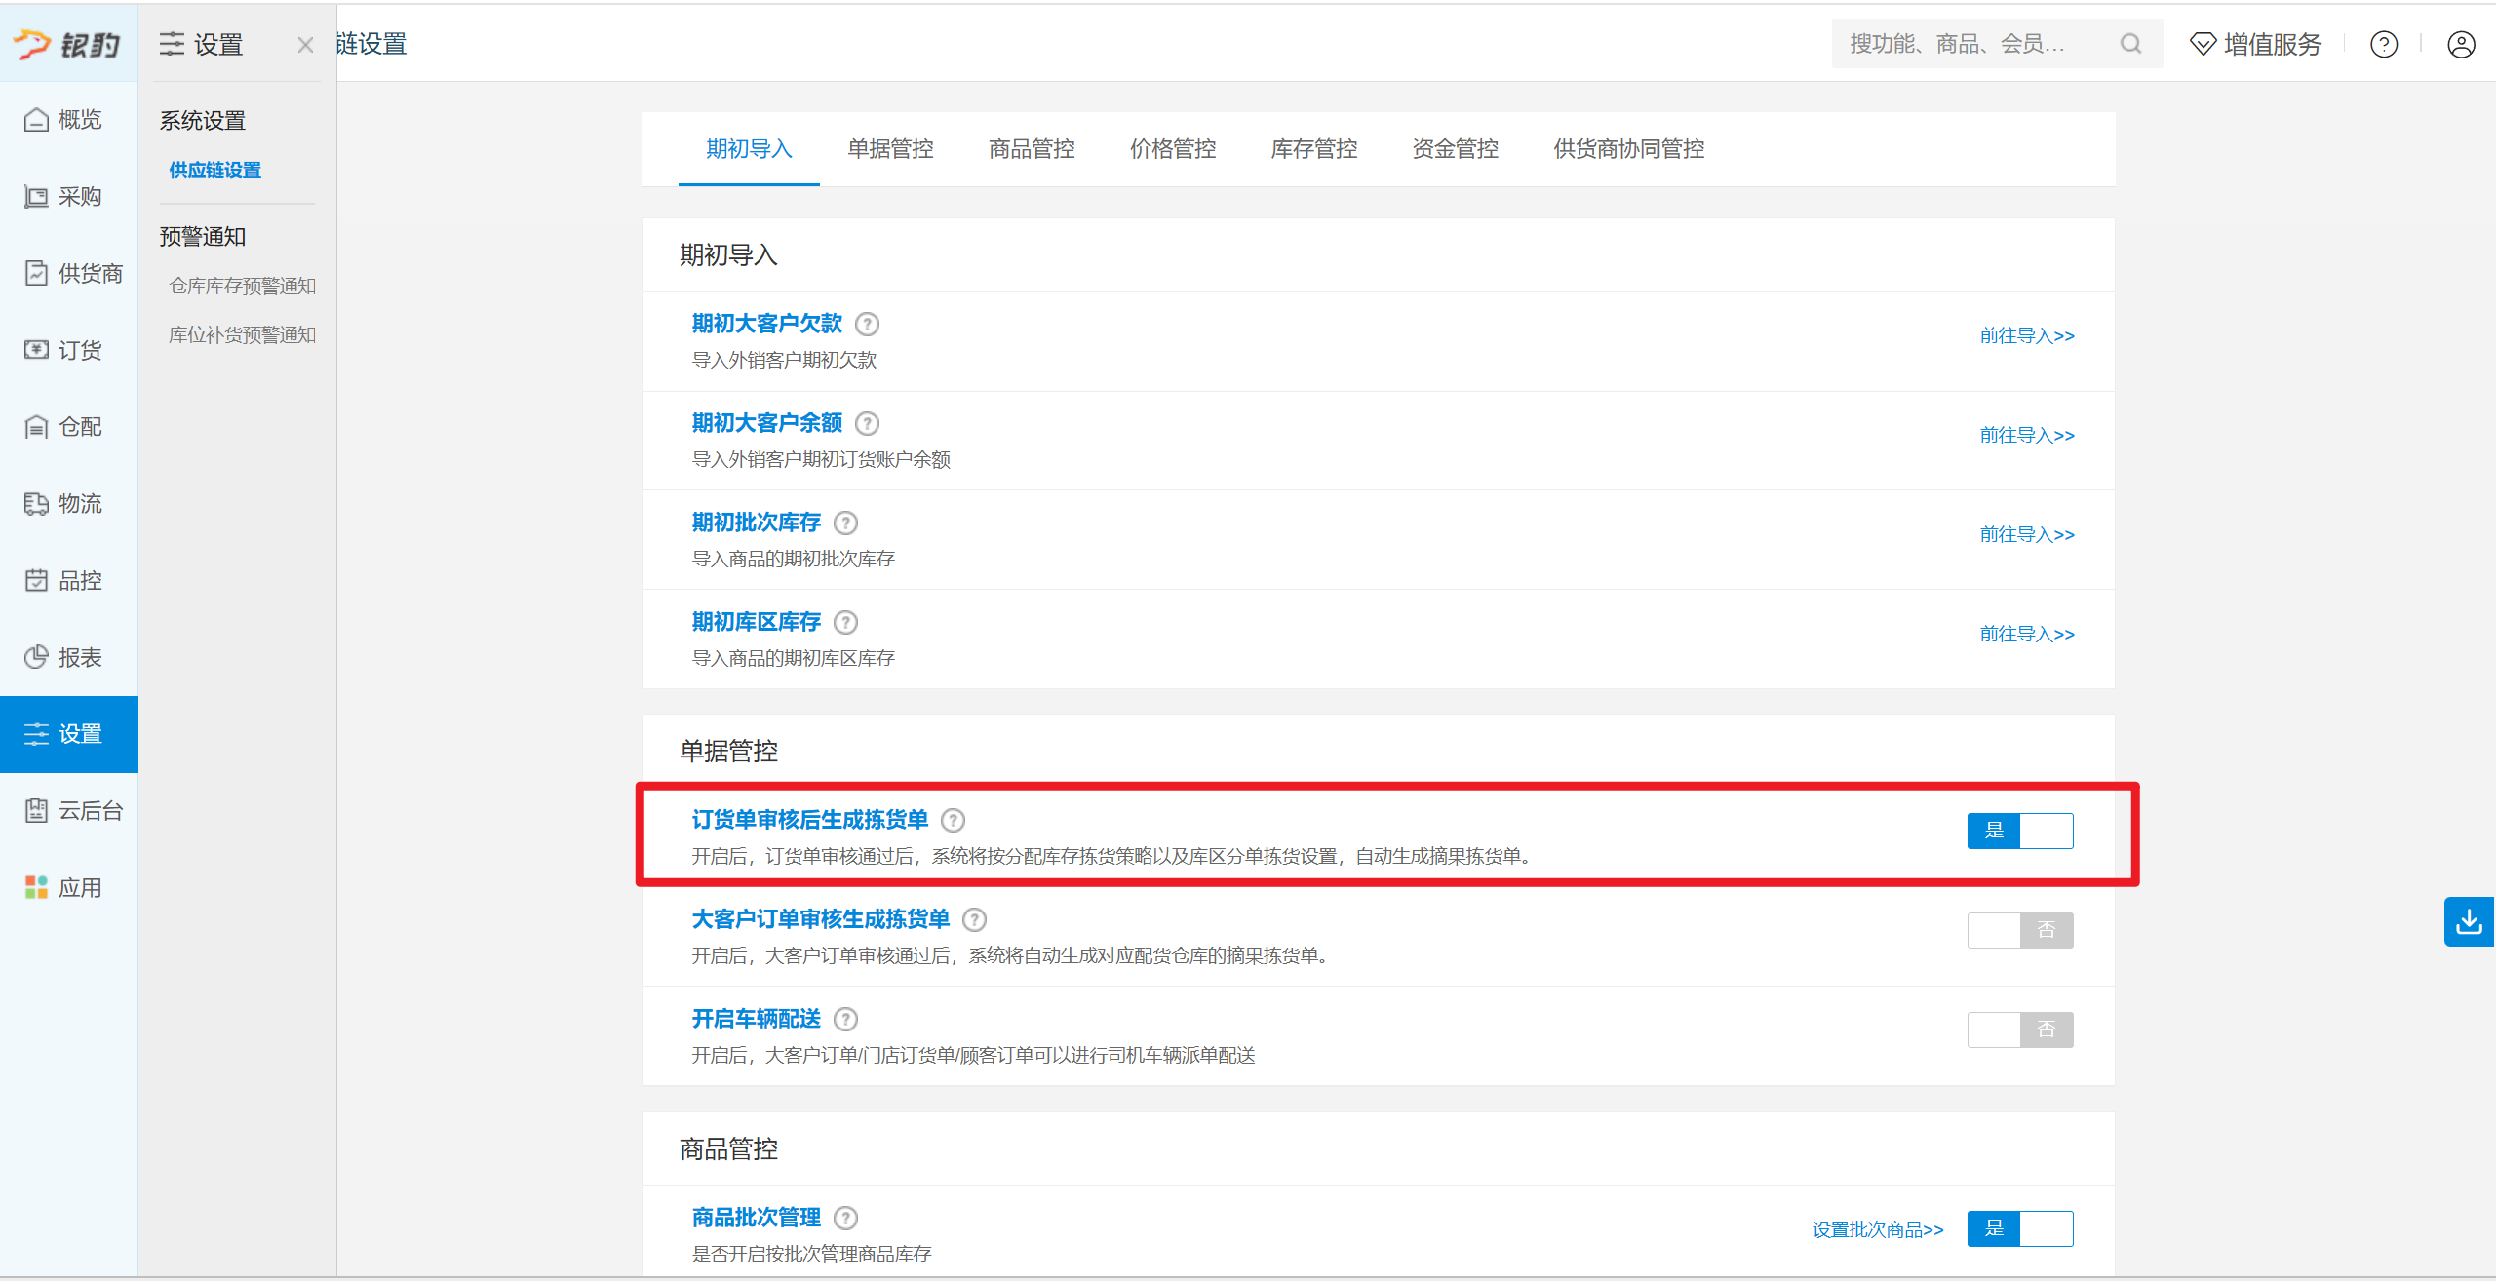

设置配送线路与门店顺序
分拣 APP 按配送线路显示门店，并按线路设置的顺序排序。
操作路径：登录仓库账号-云端—供应链-仓配-线路管理；
操作步骤：
- 点击【新增线路】，填写线路编号、线路名称和线路适用仓库。
- 点击【添加线路途径的订货组织】或【添加线路路径的大客户】，添加配送对象。
- 上下移动订货组织或大客户，调整配送顺序。
- 点击【保存】。
注意事项：已设置路线只对新分拣单有效，设置前就已经产生的分拣单不生效；
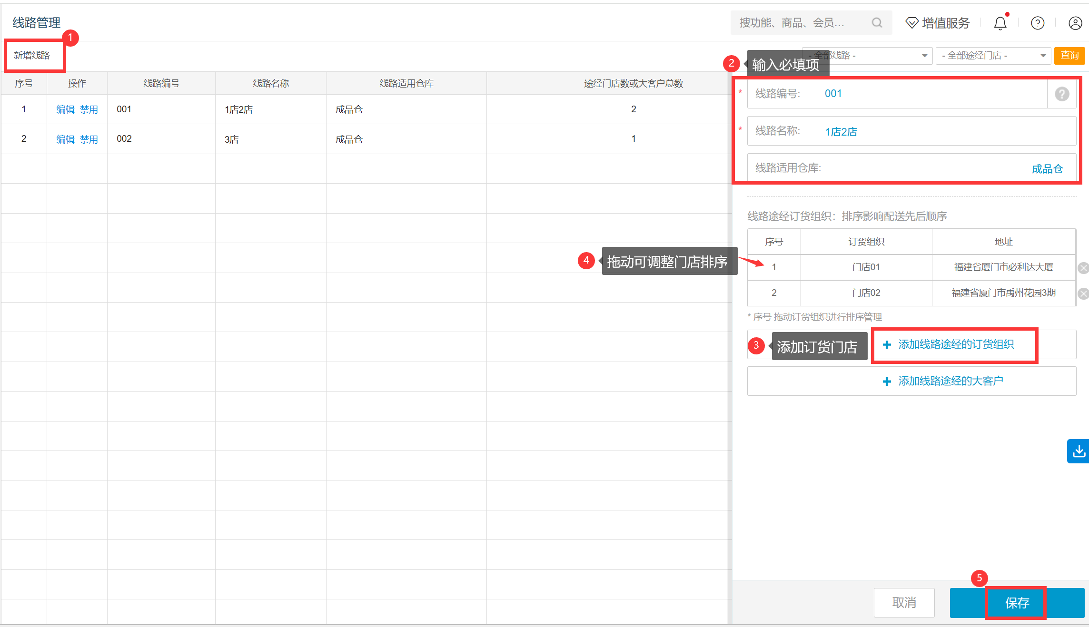
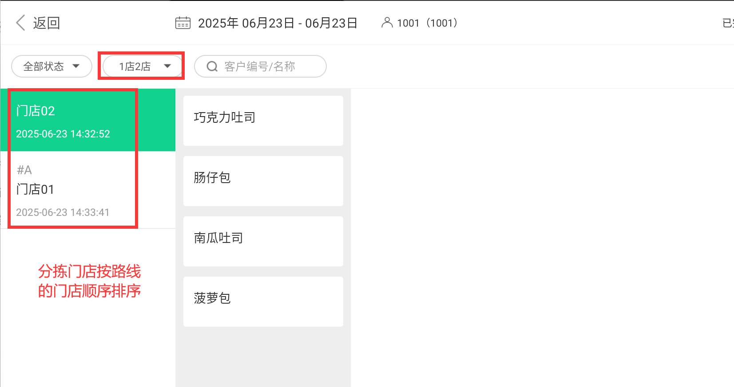

设置配货后直接出库（按需）
需要配货后直接出库时，再进行此项配置。
配货后直接出库，无需仓库再次确认。
操作路径：登录总部账号-云端-设置-流程设置；
操作步骤：门店订货流程的【出库确认】点掉，颜色置灰表示跳过该流程；
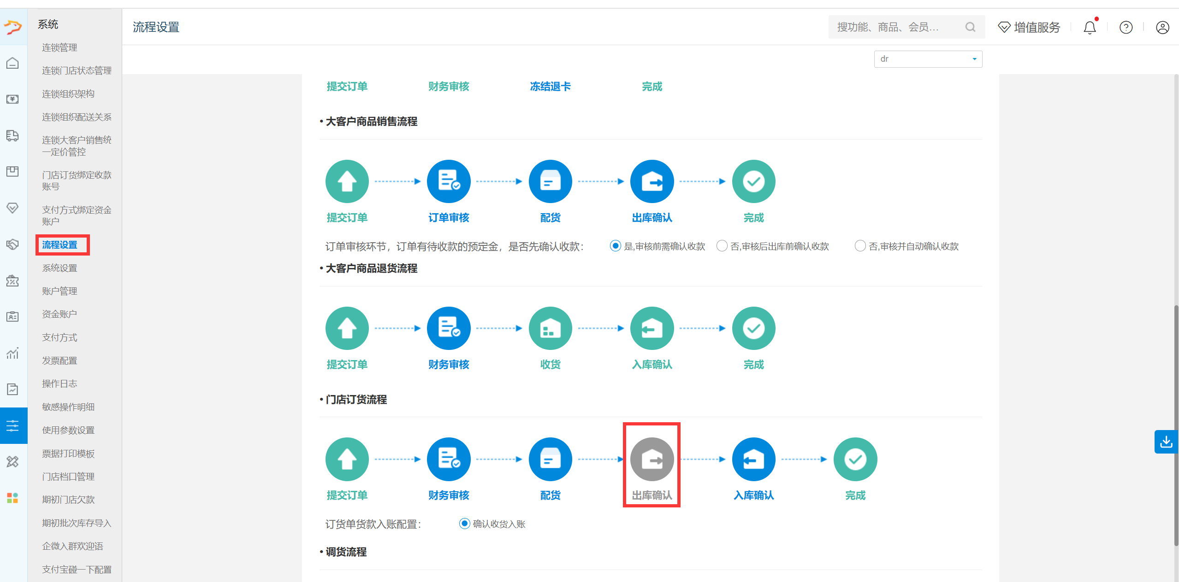

设置员工分拣商品
为员工设置可分拣的全部商品、指定分类或指定商品。
说明：云端仓库配货有单据、员工登录 APP 却看不到时，检查该员工的分拣商品范围，开启【分拣APP是否过滤工号分拣商品范围】后重新登录。
操作路径：云端-仓库账号登录-供应链-仓配-分拣APP设置-分拣参数设置；
操作步骤：
- 点击【分拣商品设置】页签，再点击【设置】。
- 下拉选择拣货员工号。
- 设置可分拣的商品范围：全部商品、指定分类或指定商品；也可在此范围内排除部分商品。
- 点击【保存】。
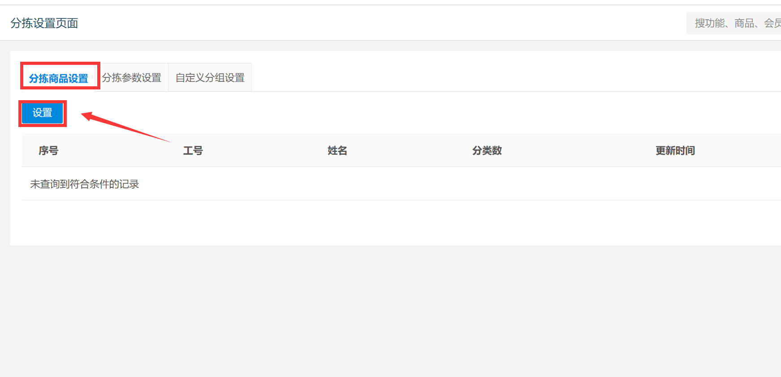
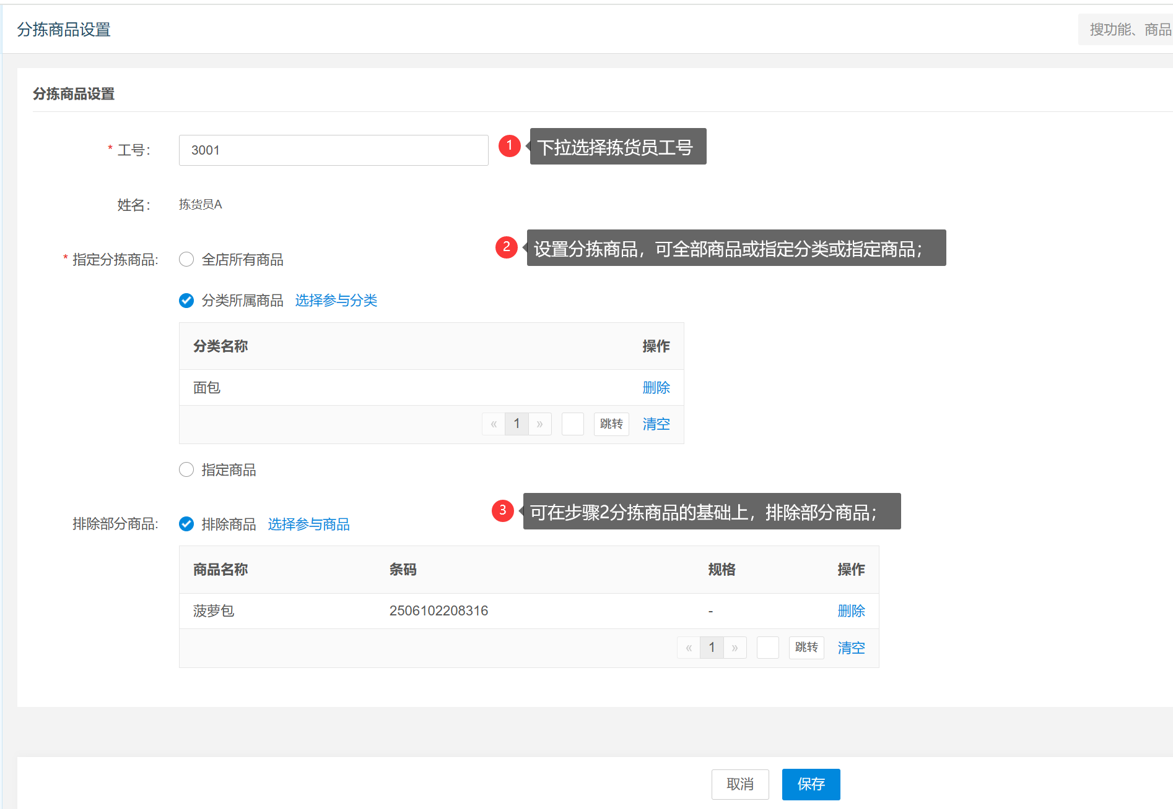

统一设置商品默认排序
使用仓库账号进入【供应链 → 仓配 → 分拣APP设置 → 分拣参数设置】，统一设置后可同步到 APP。
- 商品默认排序：按订货单先后顺序排序；
- 商品条码升序：按商品条码从小到大排序；
- 按商品条码降序：按商品条码从大到小排序；
- 按商品库位升序：按商品库存从小到大排序；
- 按商品库位降序：按商品库存从大到小排序

设置配货模式
“配货模式”决定一个订单能否多次配货；“一品多拣”用于分多次录入商品数量。
- 按订单配货（每个订单分拣端只能配货一次）：默认配货模式，每个分拣单只能配货一次；
- 按分拣单配货（每个订单分拣端可以多次配货）：每个分拣单允许配货多次；
- 前置条件：参数【缺货商品配货后是否自动生成新分拣任务】要开启
缺货商品需要以后补配时，请同时按第 6 章配置缺货生成新任务。

允许云端修改配货量（按需）
生成分拣单后，允许在云端仓库配货页面修改配货量。
操作路径：云端-仓库账号登录-供应链-仓配-分拣APP设置-分拣参数设置；
操作步骤：参数【分拣商品允许修改配货量】开启；
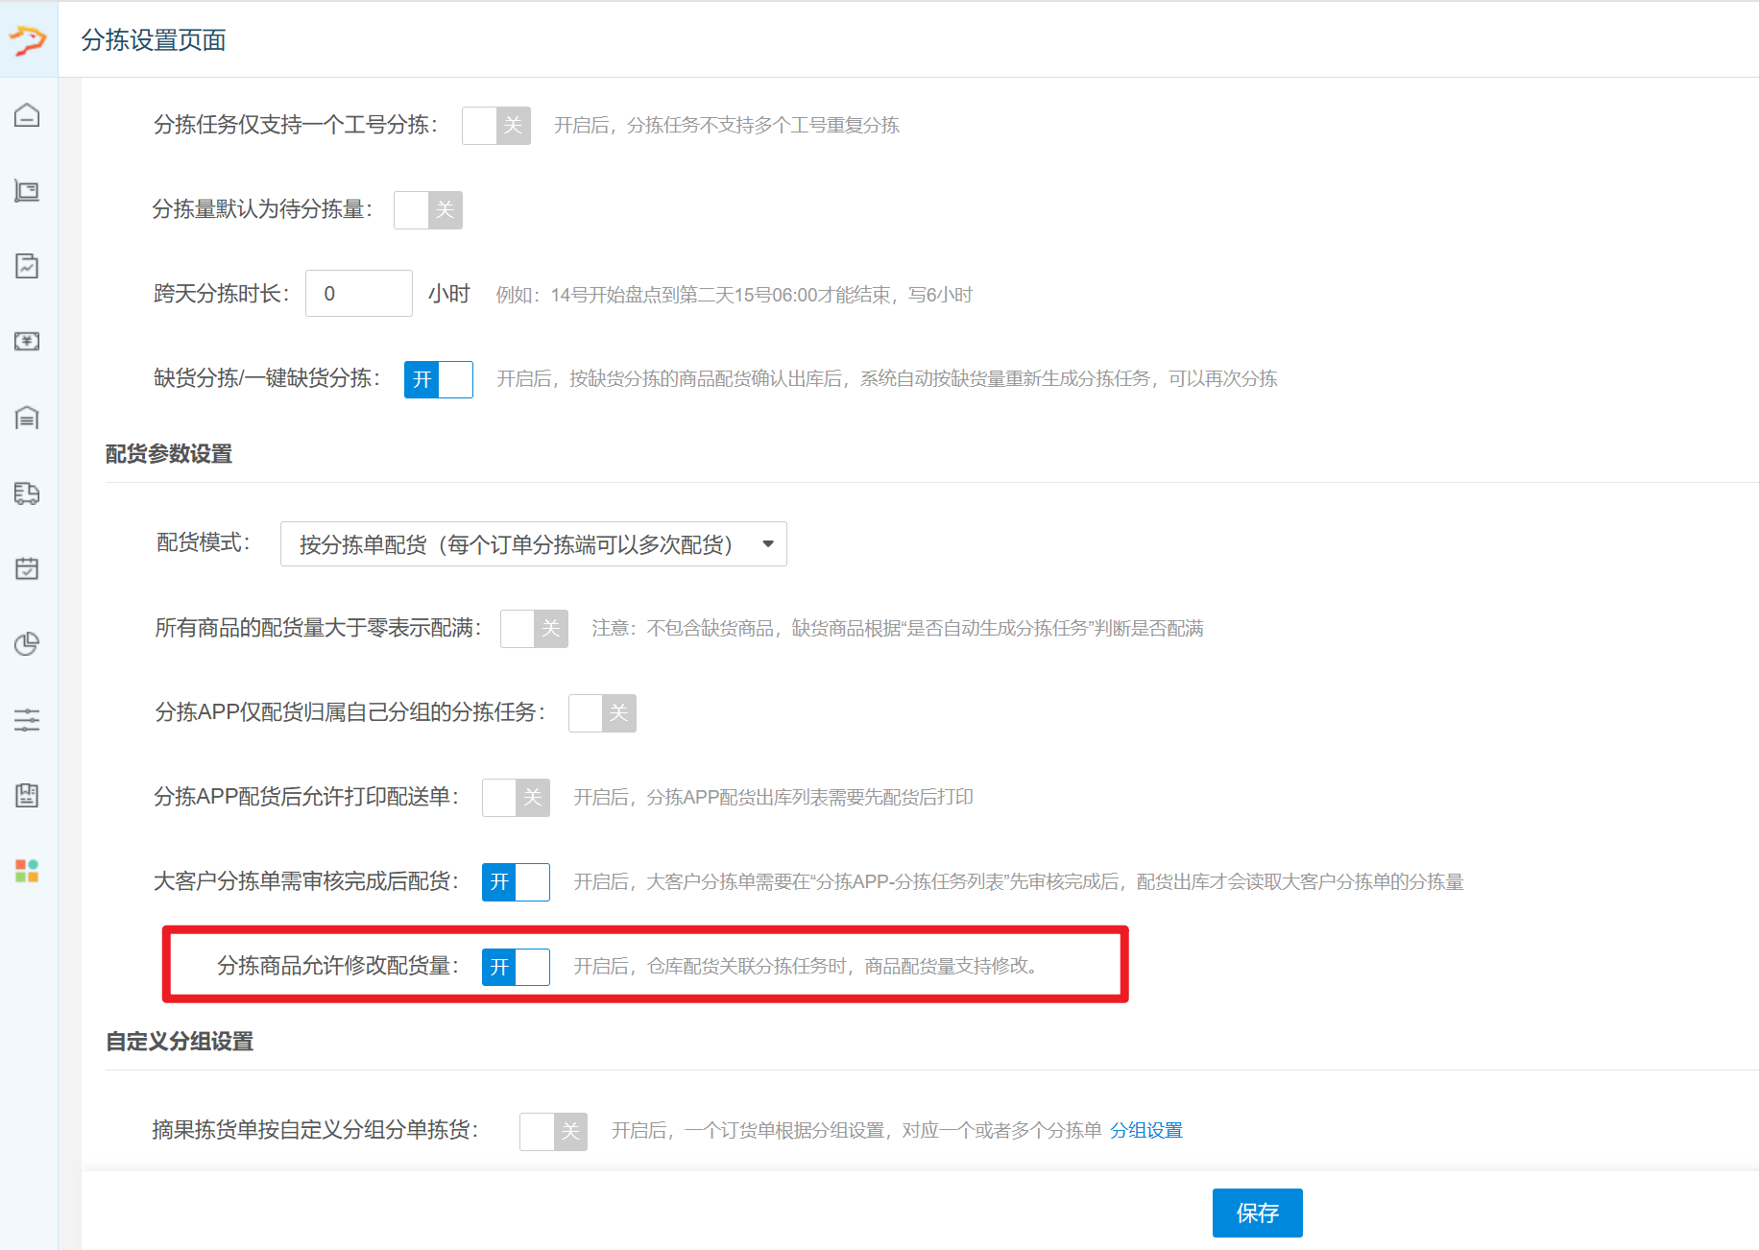

开启分组拣货（按需）
操作路径：云端-仓库账号登录-供应链-仓配-分拣APP设置-分拣参数设置；
操作步骤：参数【摘果拣货单自定义分组分单拣货】开启；
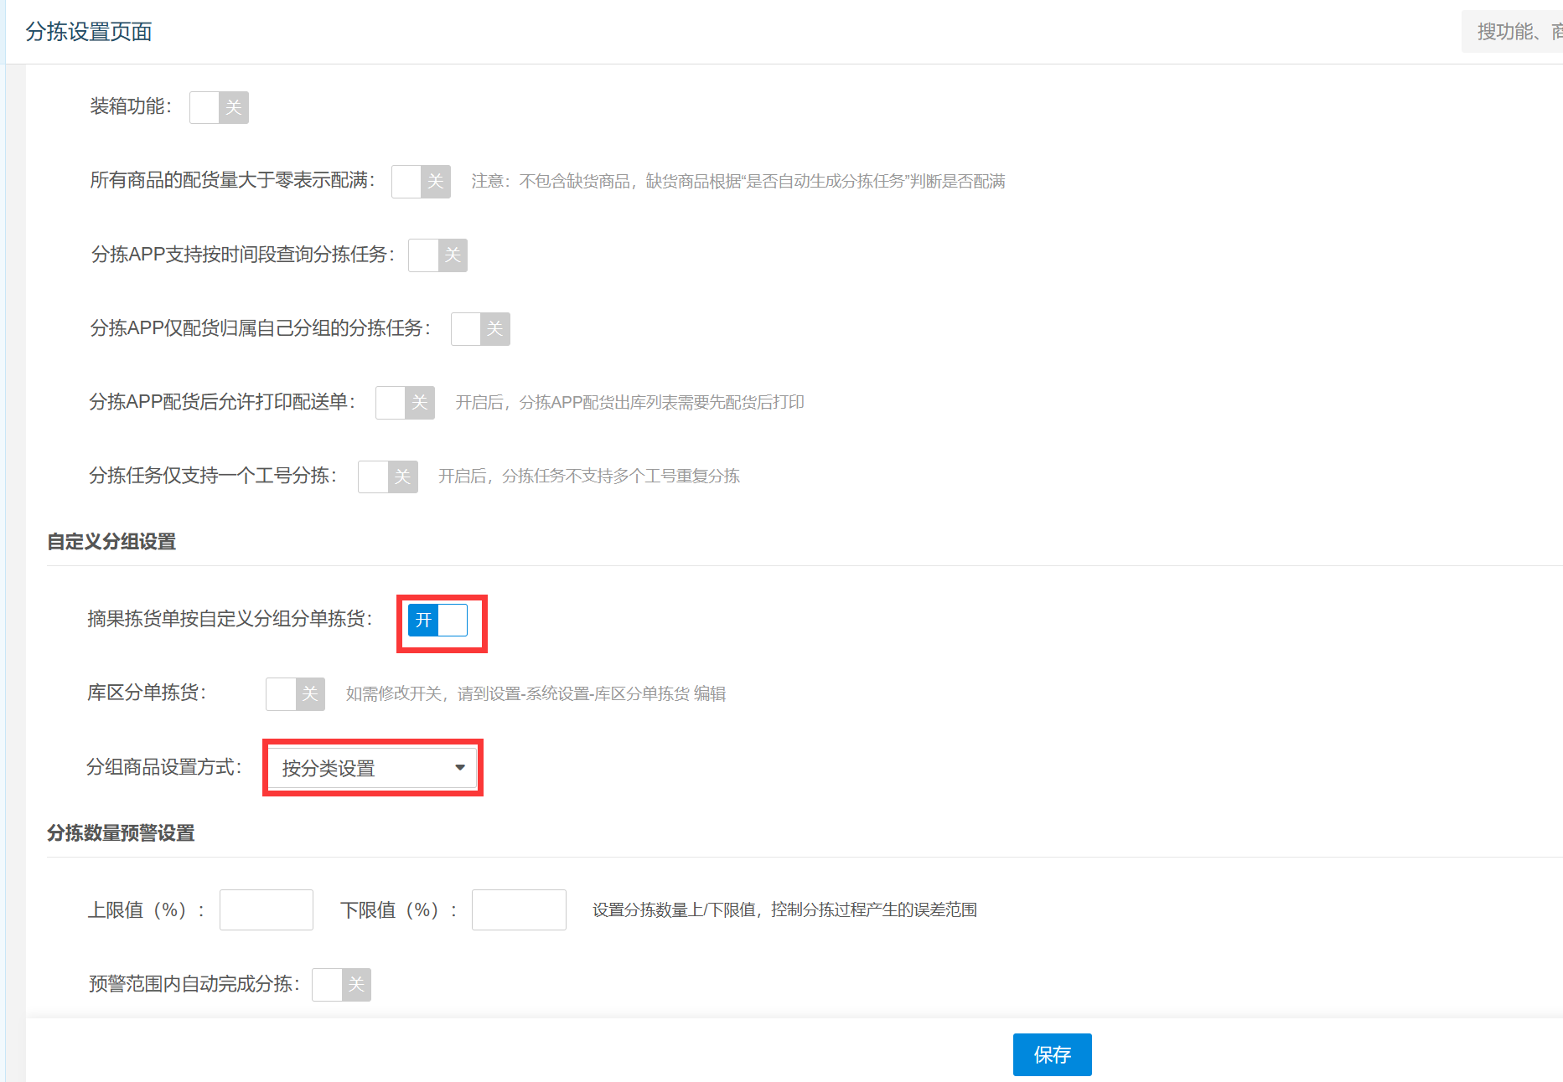

设置自定义分组（按需）
按商品或分类分组后，可在 APP 中按组筛选分拣单、批量配货。
操作路径：仓库账号-云端-供应链-仓配-分拣APP设置-自定义分组设置；
前置条件：分拣参数设置-参数【摘果拣货单自定义分组分单拣货】开启，并设置【分组商品设置方式】；
功能说明：已设置分组只对新分拣单有效，设置前就已经产生的分拣单不生效；
操作步骤：
- 输入分组名称。
- 选择参与分类，再选择分拣工号。
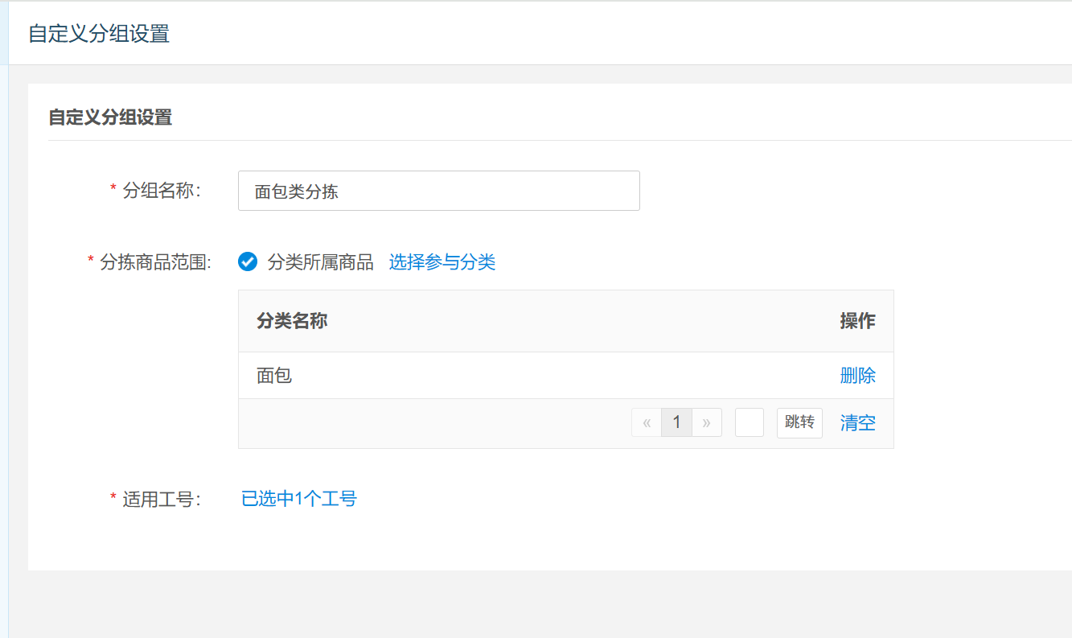

二、APP 下载、登录与分拣模式

下载并安装分拣 APP
操作步骤：
- 在安卓平板浏览器输入 www.pospal.cn，进入【下载中心】。
- 点击【前往电脑版下载中心】，找到【银豹分拣专业版】。
- 点击【立即下载】，下载后按提示安装。
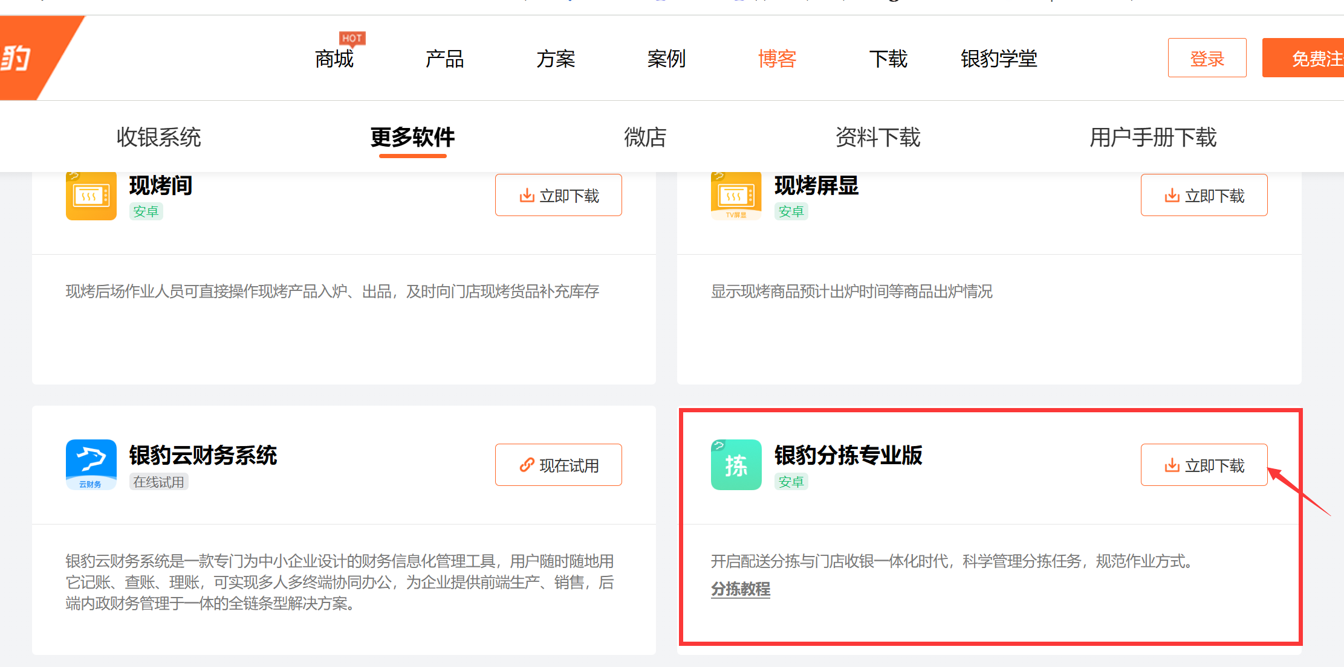

登录分拣 APP
前置条件：登录账号已开通【分拣APP】服务
操作步骤：
- 输入云端仓库账号和密码。
- 再输入该仓库对应的操作员工号和密码。
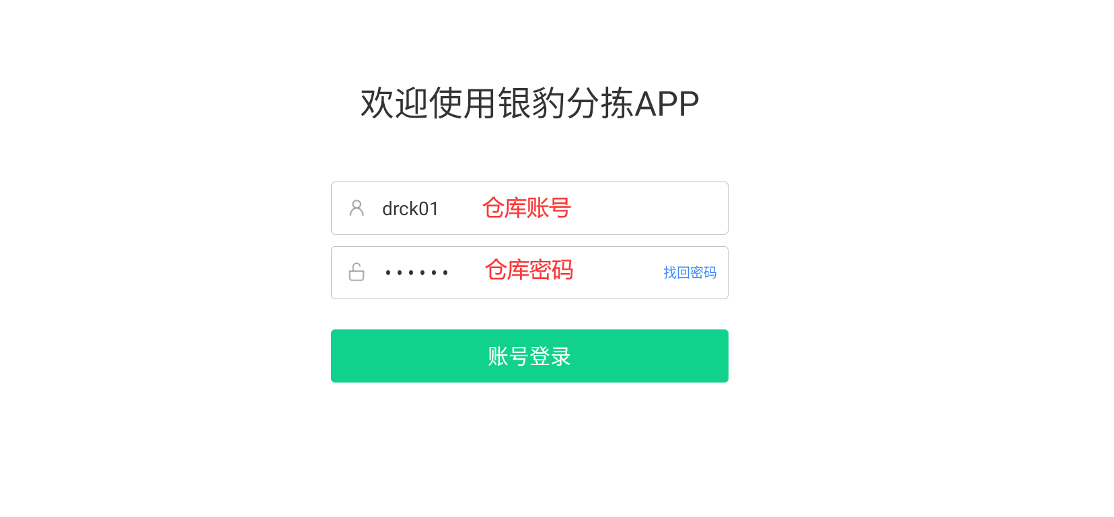
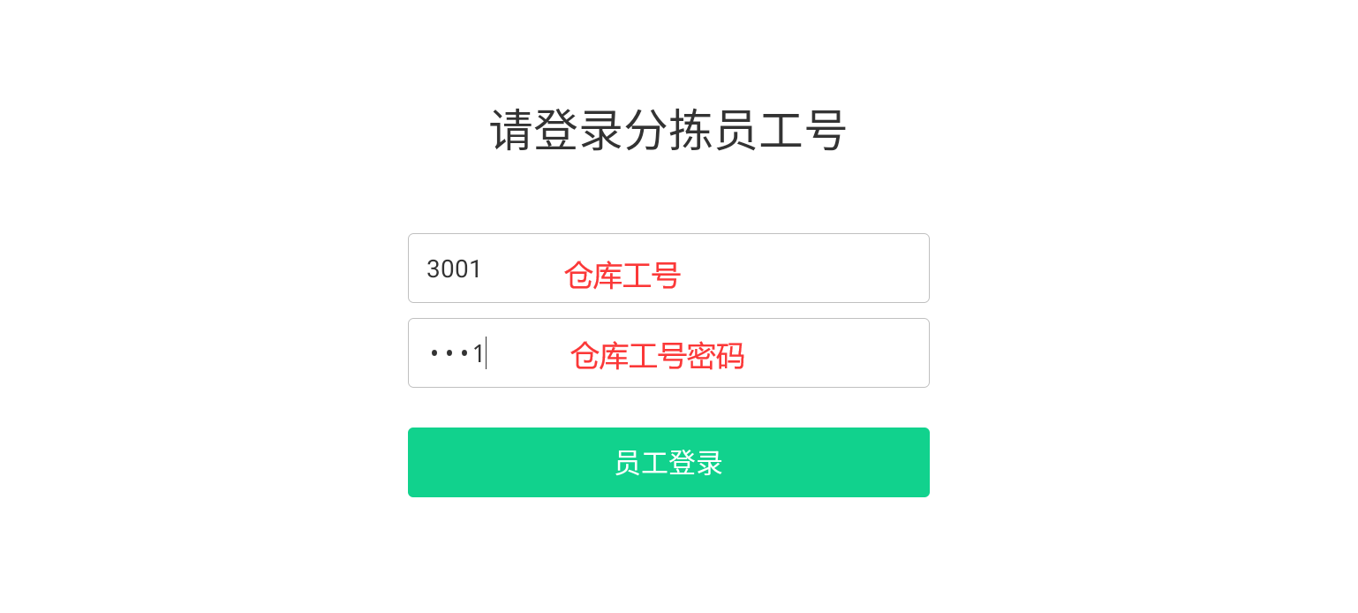

选择按商品或按客户分拣
适用场景：按商品分拣（商品+门店维度），按客户分拣（门店+商品维度）；
操作路径：分拣APP-右上角系统设置-分拣设置；
操作步骤：点击【分拣模式】，选择【按商品分拣模式】或【按客户分拣模式】。
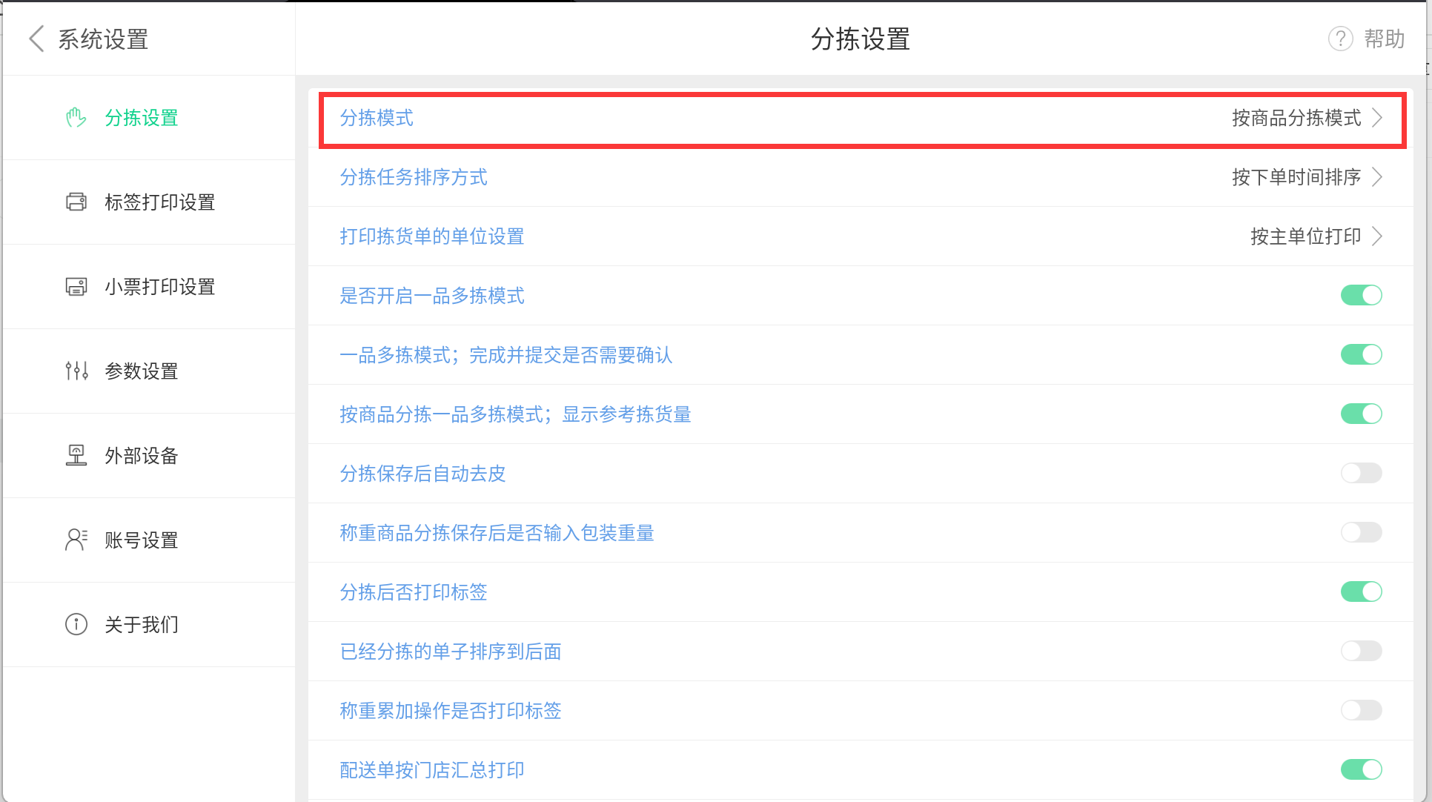
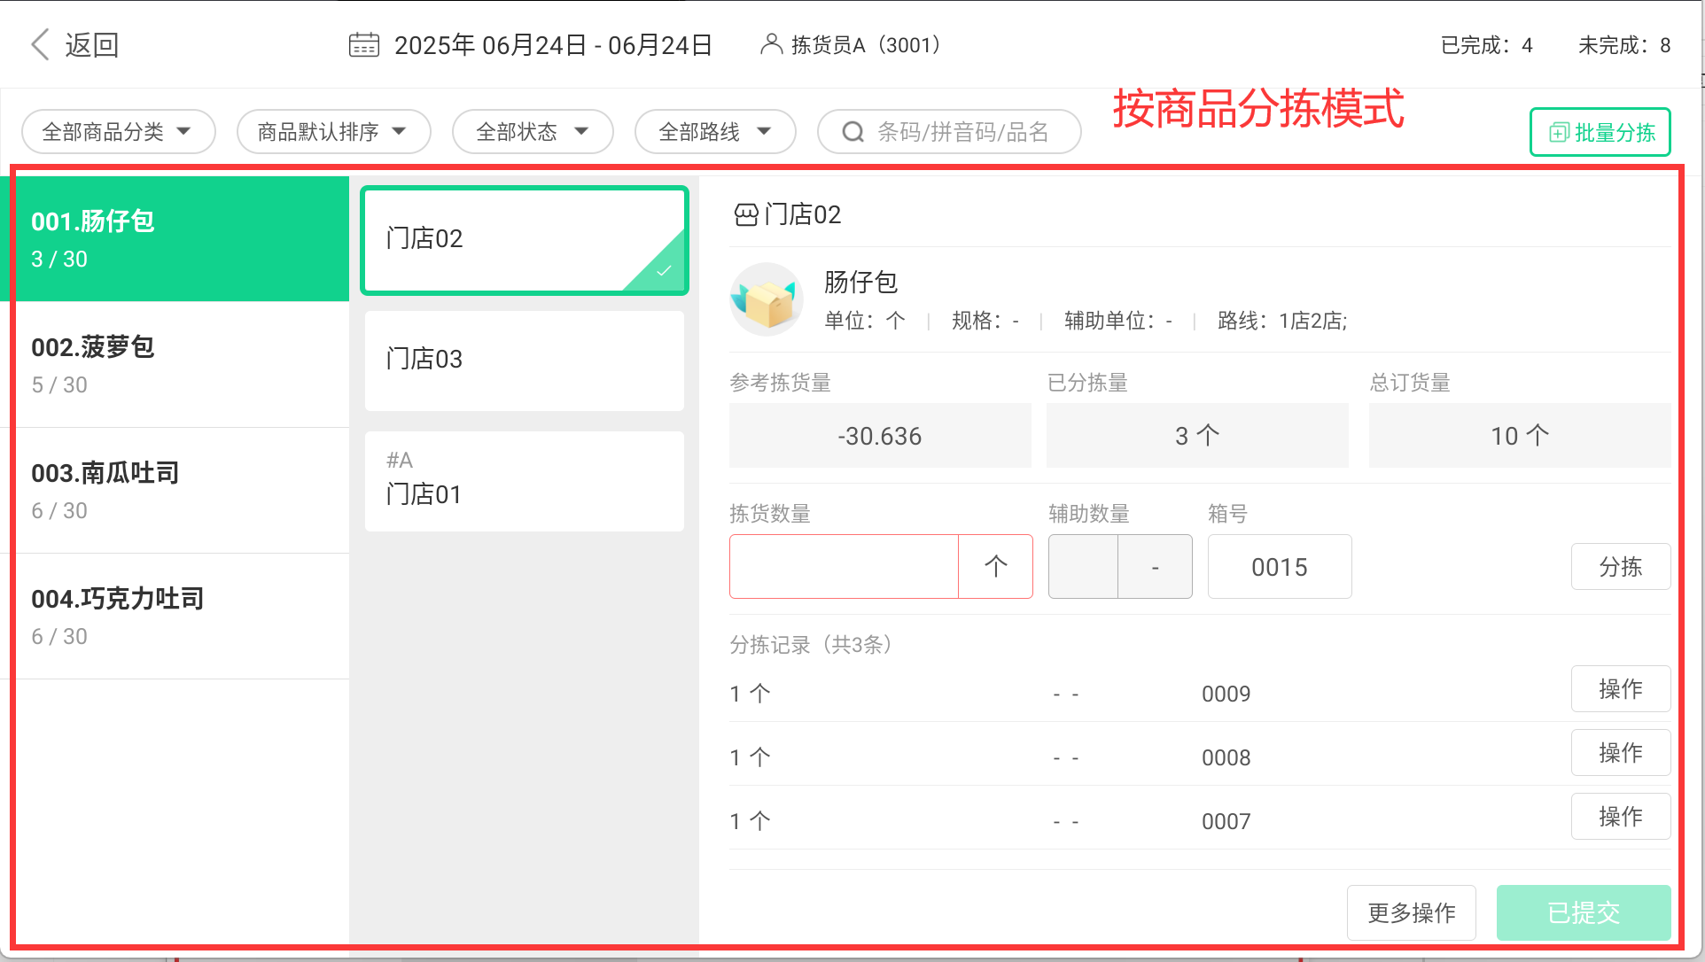
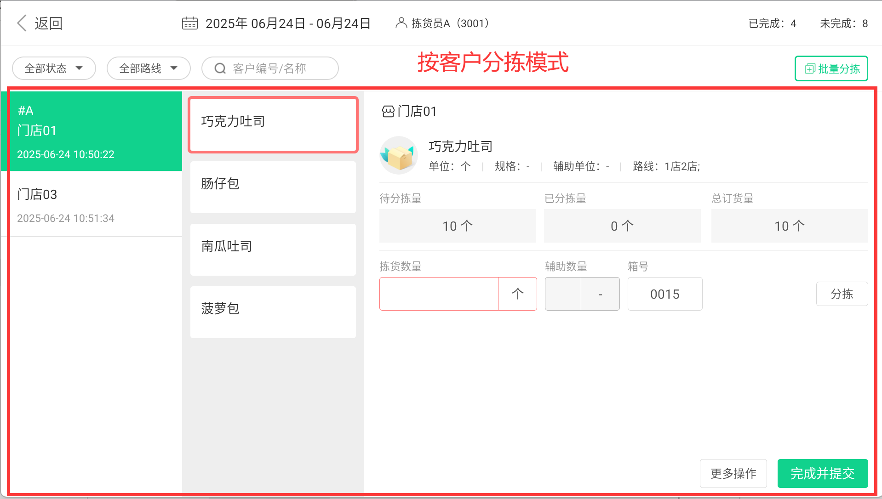

三、获取和筛选任务

获取已审核的订货单
手动获取已审核的订货单。
前置条件：订货单已审核；
操作步骤：
方式1：主界面日期下拉，选择【今天】，点击【获取订货单】；
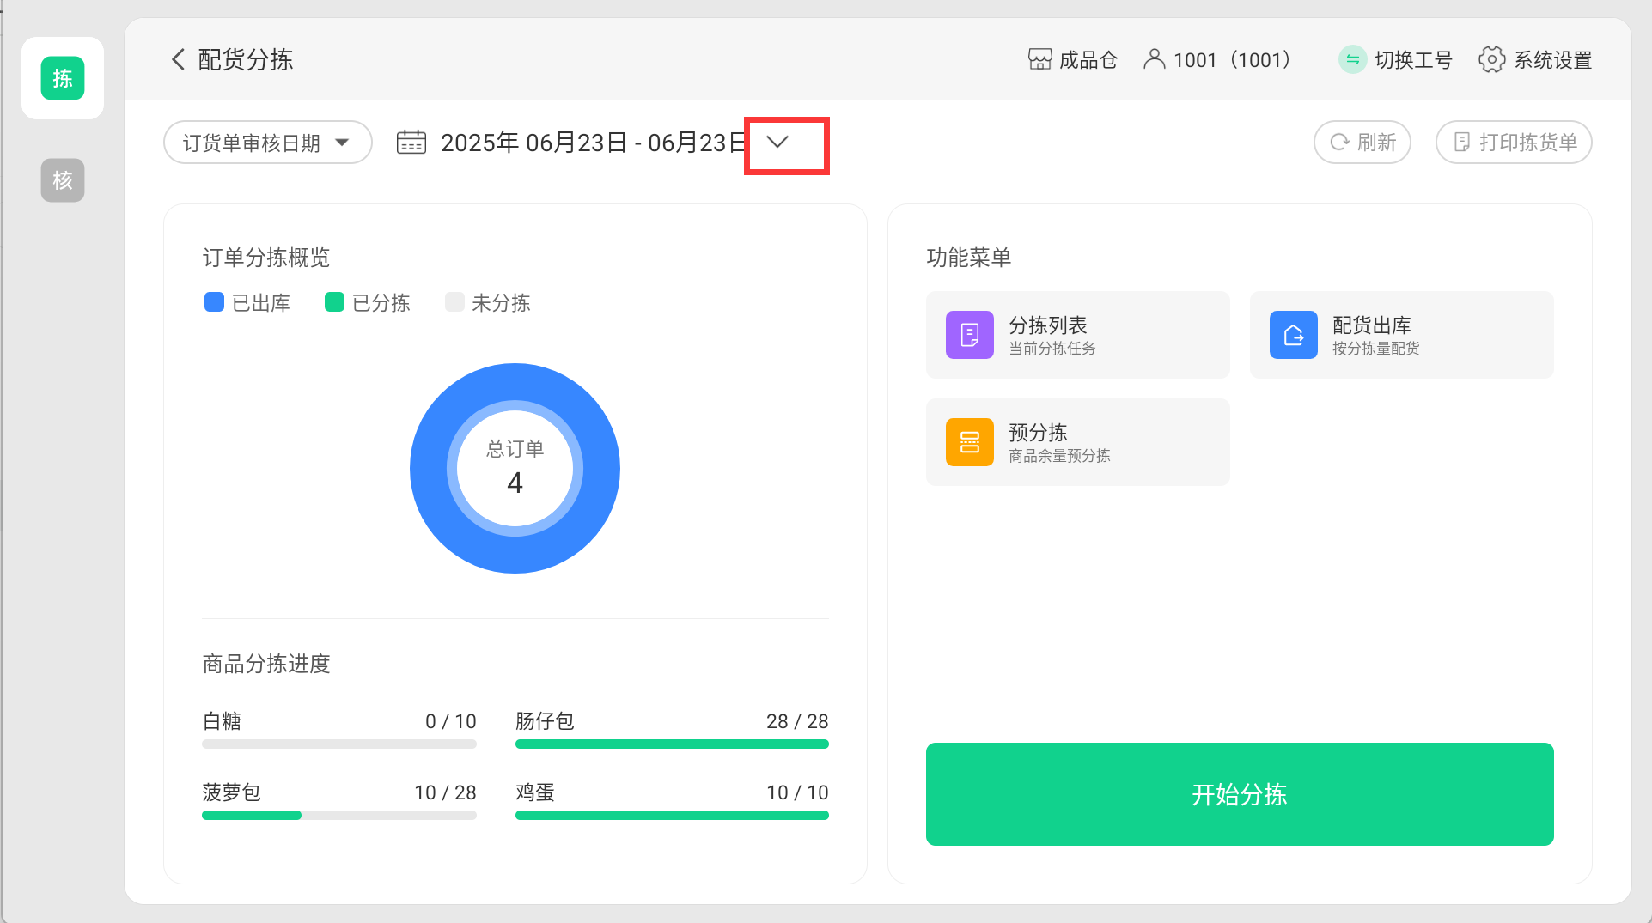
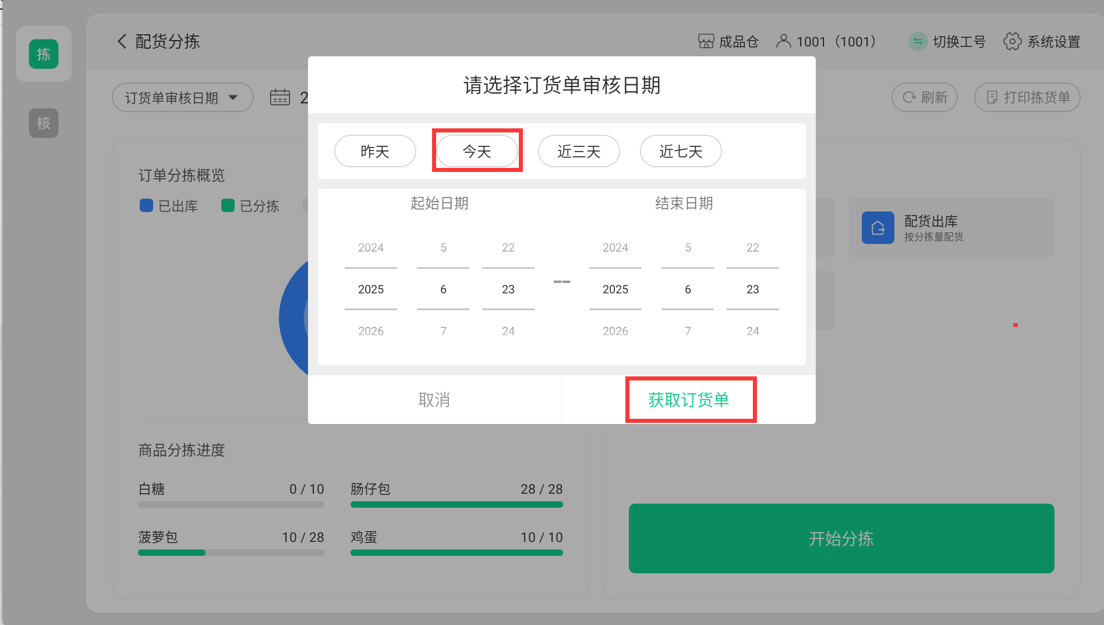
方式2：主界面点击【刷新】按钮，获取订货单
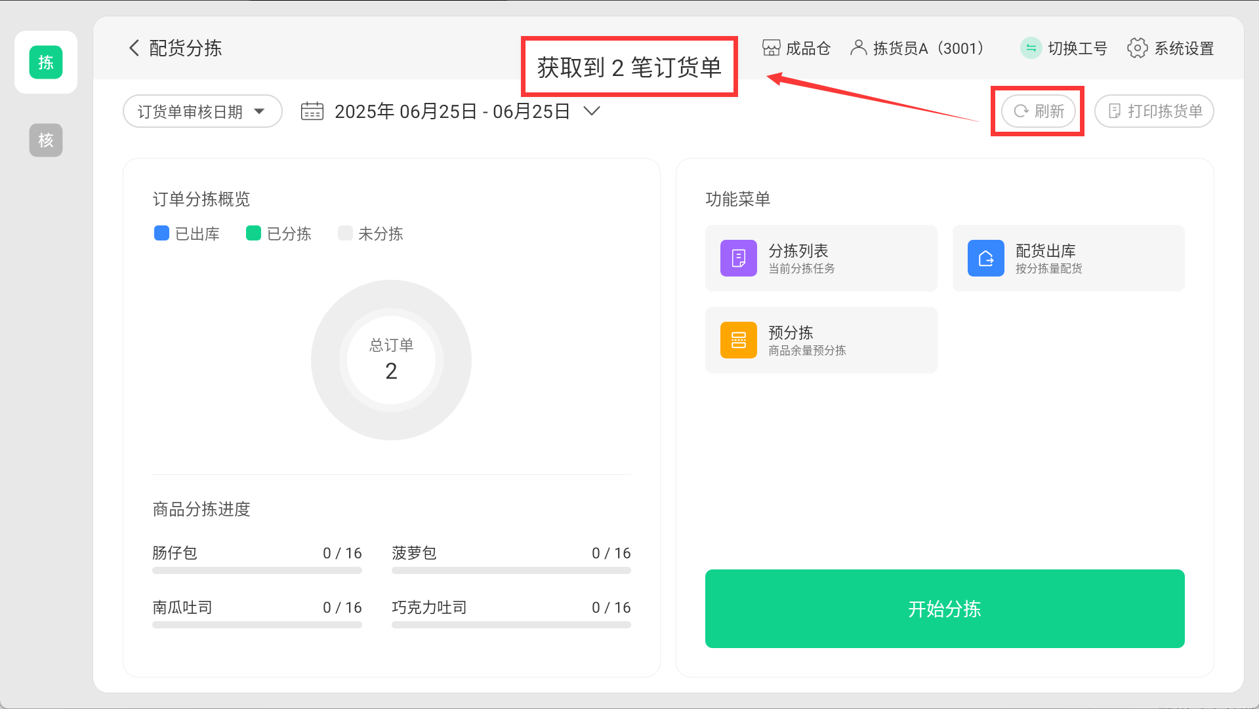

按商品分类筛选
说明：默认全部商品分类，点击可划动选择分类；
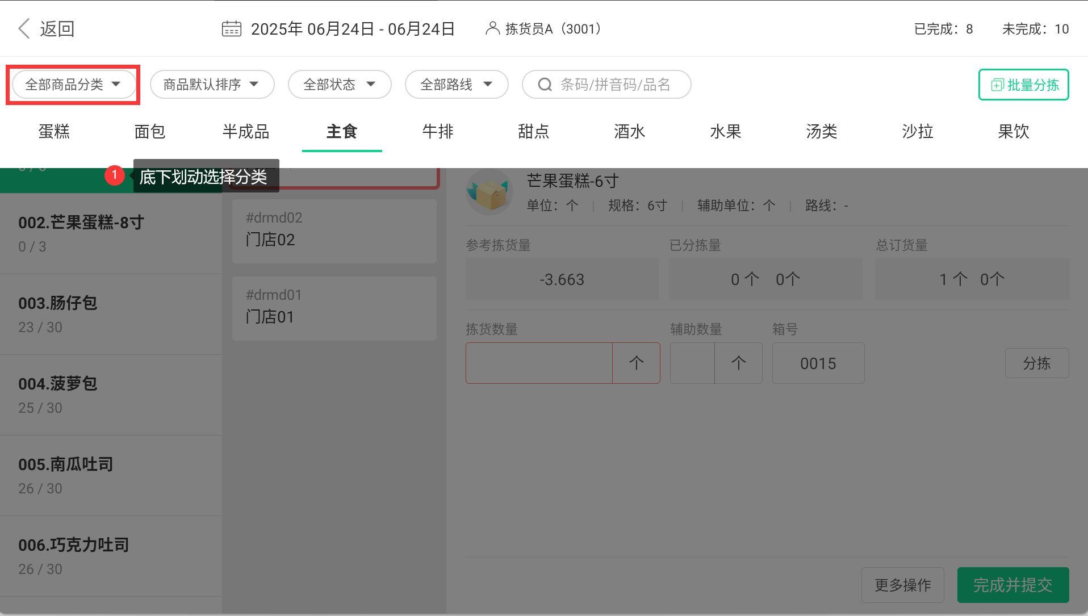

按分拣状态筛选
说明：默认全部状态，可按【待分拣】【分拣完成】【缺货】状态筛选；
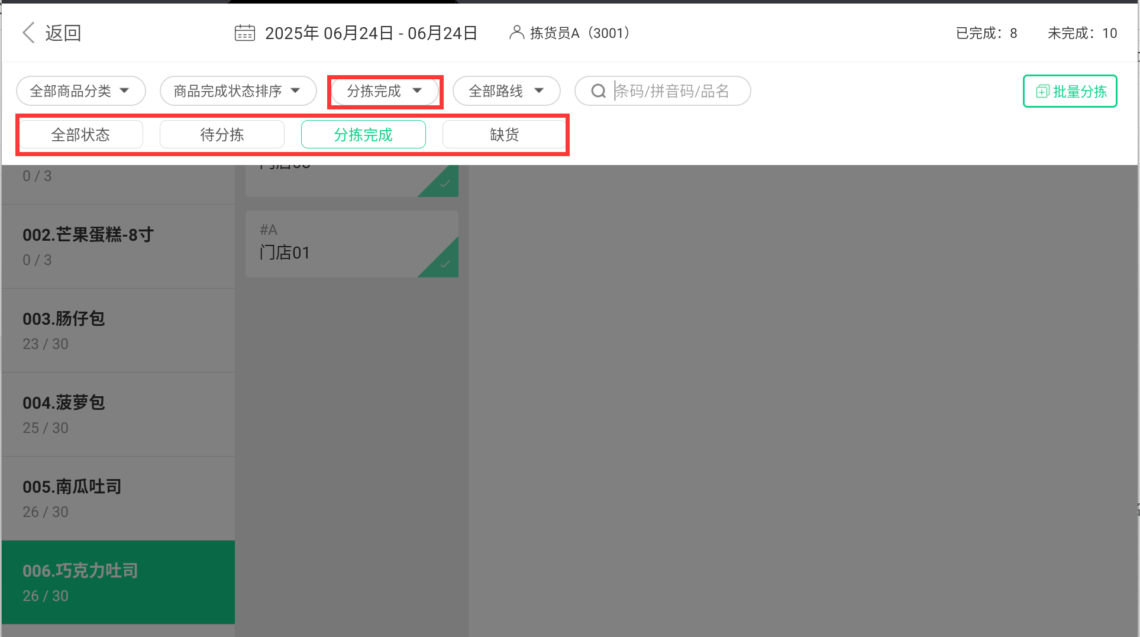

按配送路线筛选
按路线筛选门店或大客户，并按线路顺序分拣。
前置条件：仓库账号已在【线路管理】中设置配送线路。
功能说明：
- 按路线筛选后，仅显示路线包含门店/大客户，且门店/大客户顺序按路线设置顺序排序；
- 已设置路线只对新分拣单有效，设置前就已经产生的分拣单不生效；
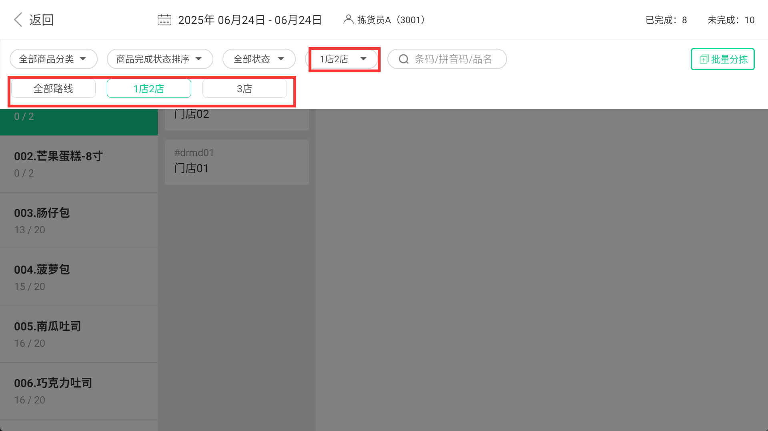
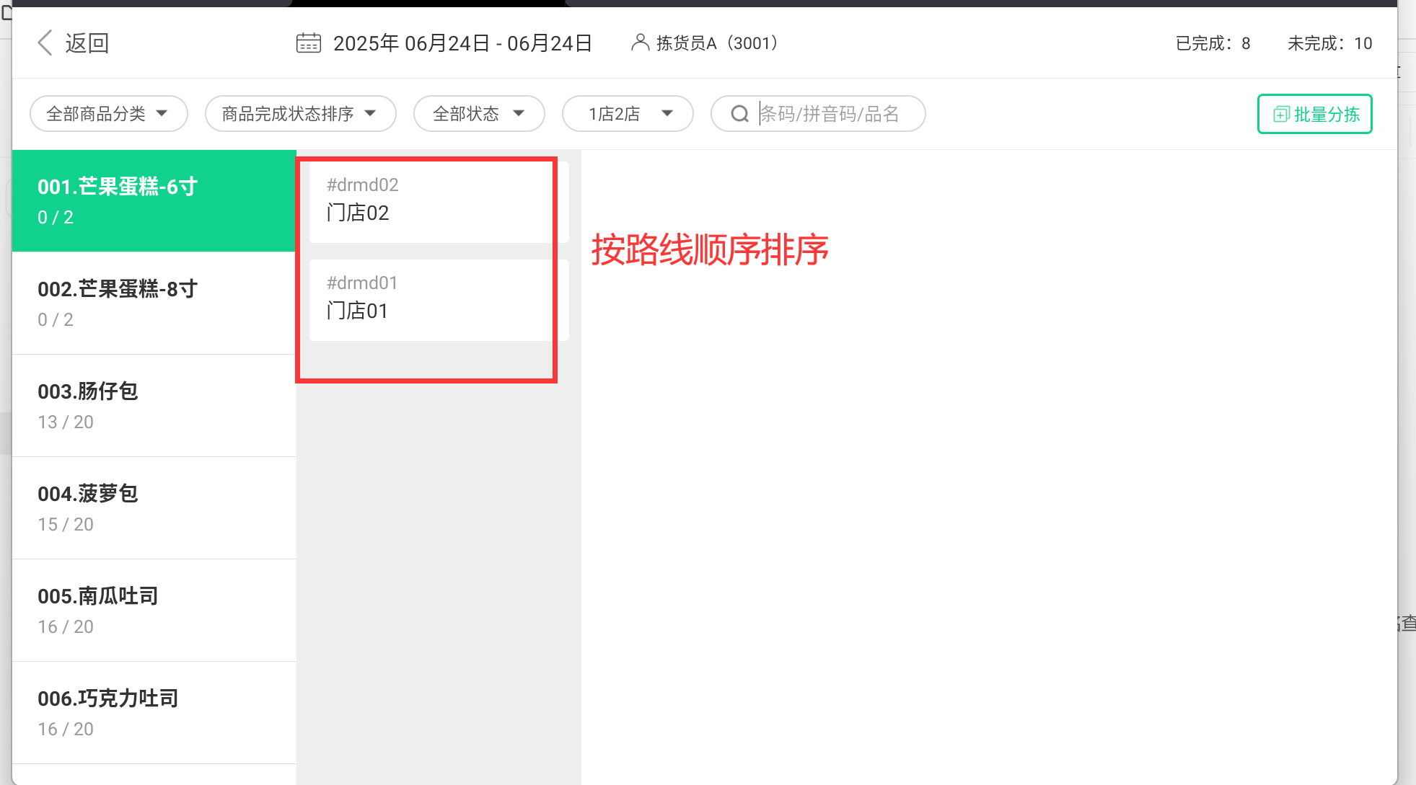

搜索商品
说明：输入条码、拼音码或品名关键字查询商品。
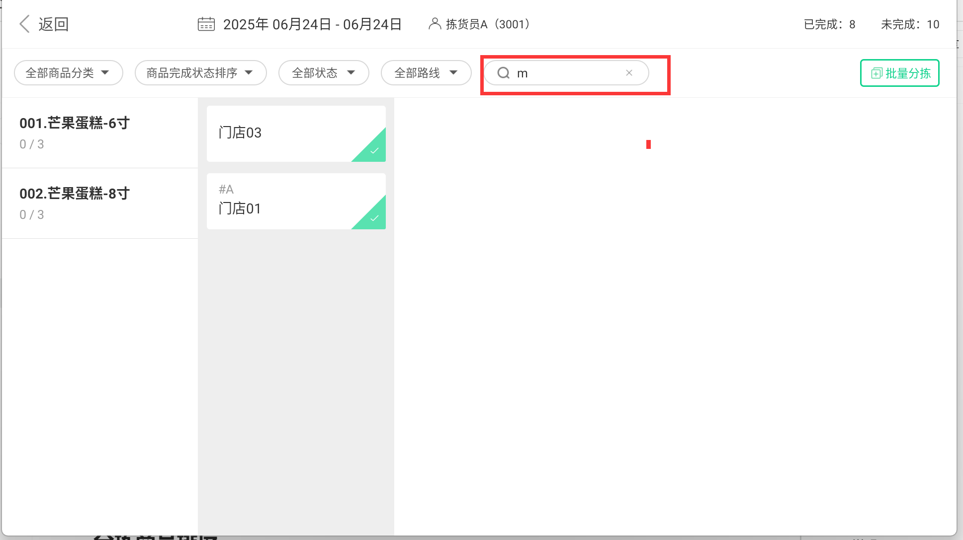

调整分拣商品排序
说明：云端仓库账号的分拣APP设置可指定排序方式，这样登录app不用重复设置；
- 商品默认排序：按分拣单单据时间排序；
- 商品条码升序：按商品条码从小到大排序；
- 商品条码降序：按商品条码从大到小排序；
- 商品库位升序：按商品库位从小到大排序；
- 商品库位降序：按商品库位从大到小排序；
- 商品完成状态排序：按【待分拣】【分拣完成】【缺货】依次排序；
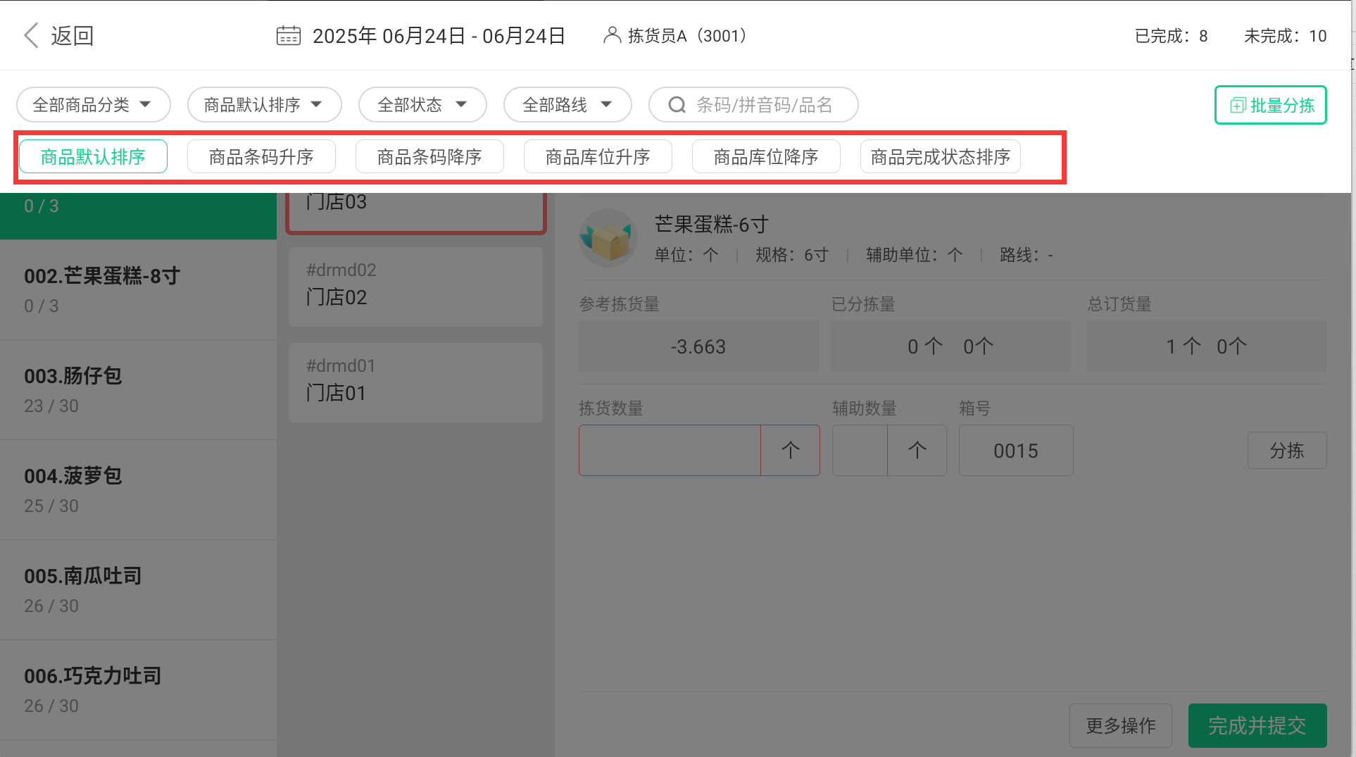

四、分拣和缺货处理
按实际拣货方式选择下面一种操作。
拣货情况 | 使用功能
一次输入该商品的实际分拣数量 | 一次分拣
同一商品分多次录入数量并累加 | 多次分拣，先开启一品多拣
按订货数量直接分拣，无需调整数量 | 批量分拣
门店没有要货，但仓库需要配货 | 新增本地任务，进行强配

一次分拣
在主界面点击【开始分拣】。一次输入实际分拣数量，未配货出库前可重新分拣。

输入数量并打印标签
操作步骤：
- 选择分拣商品和分拣门店。
- 输入分拣数量。
- 点击【分拣并打印标签】，完成分拣。
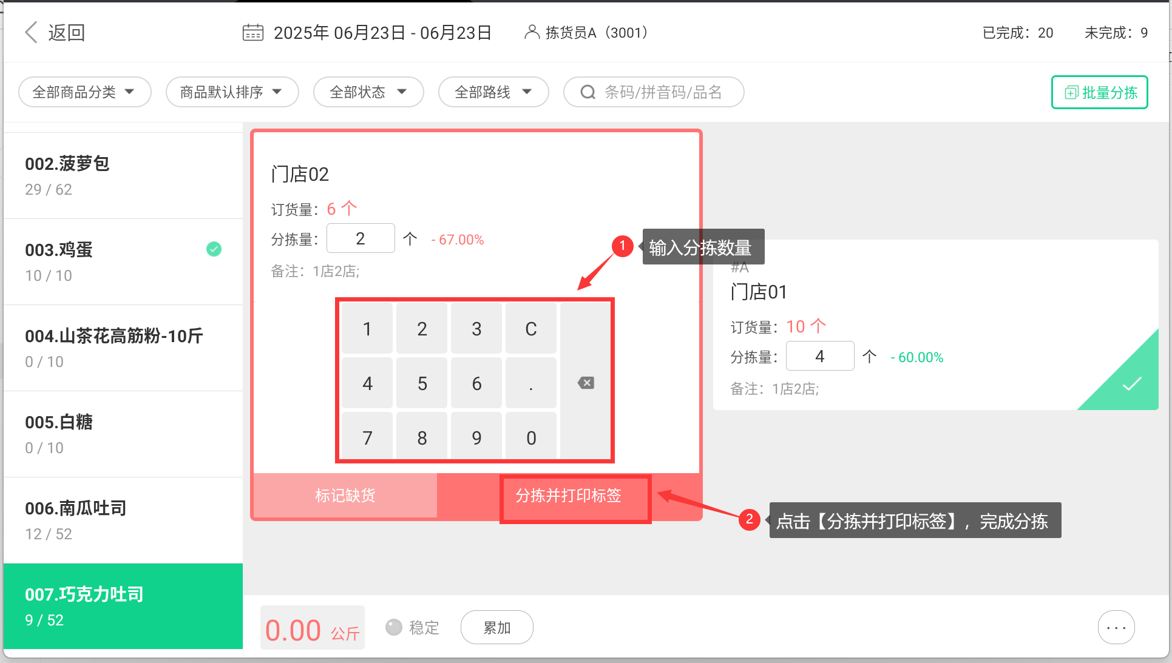

一次分拣：重新分拣
前置条件：分拣单未配货出库
操作步骤：
- 选择分拣商品和分拣门店，在弹窗中点击【重新分拣】。
- 输入新的分拣数量。
- 点击【分拣并打印标签】，完成分拣。
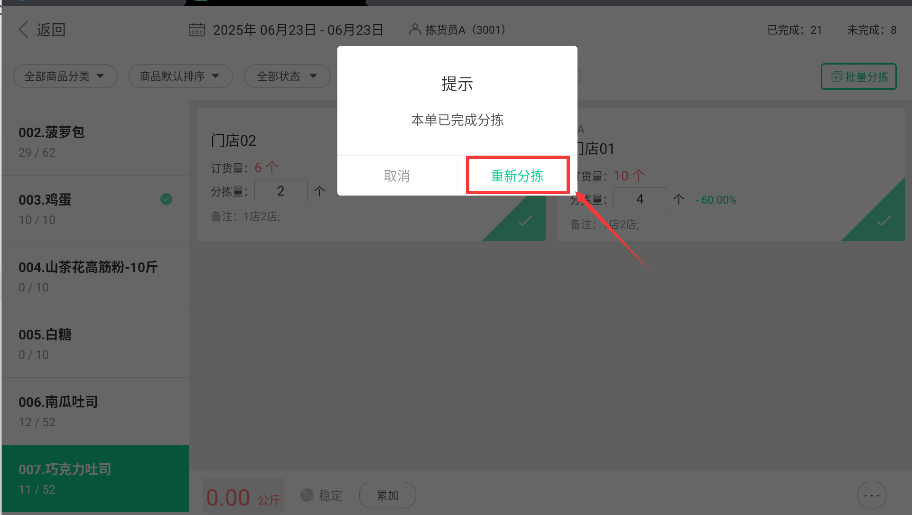

一次分拣：标记全部缺货
说明：未分拣商品必须标记为缺货，否则无法配货出库
操作步骤：
- 选择分拣商品和分拣门店，直接点击【标记缺货】。
- 在弹窗中点击【确定】，页面显示缺货标记。
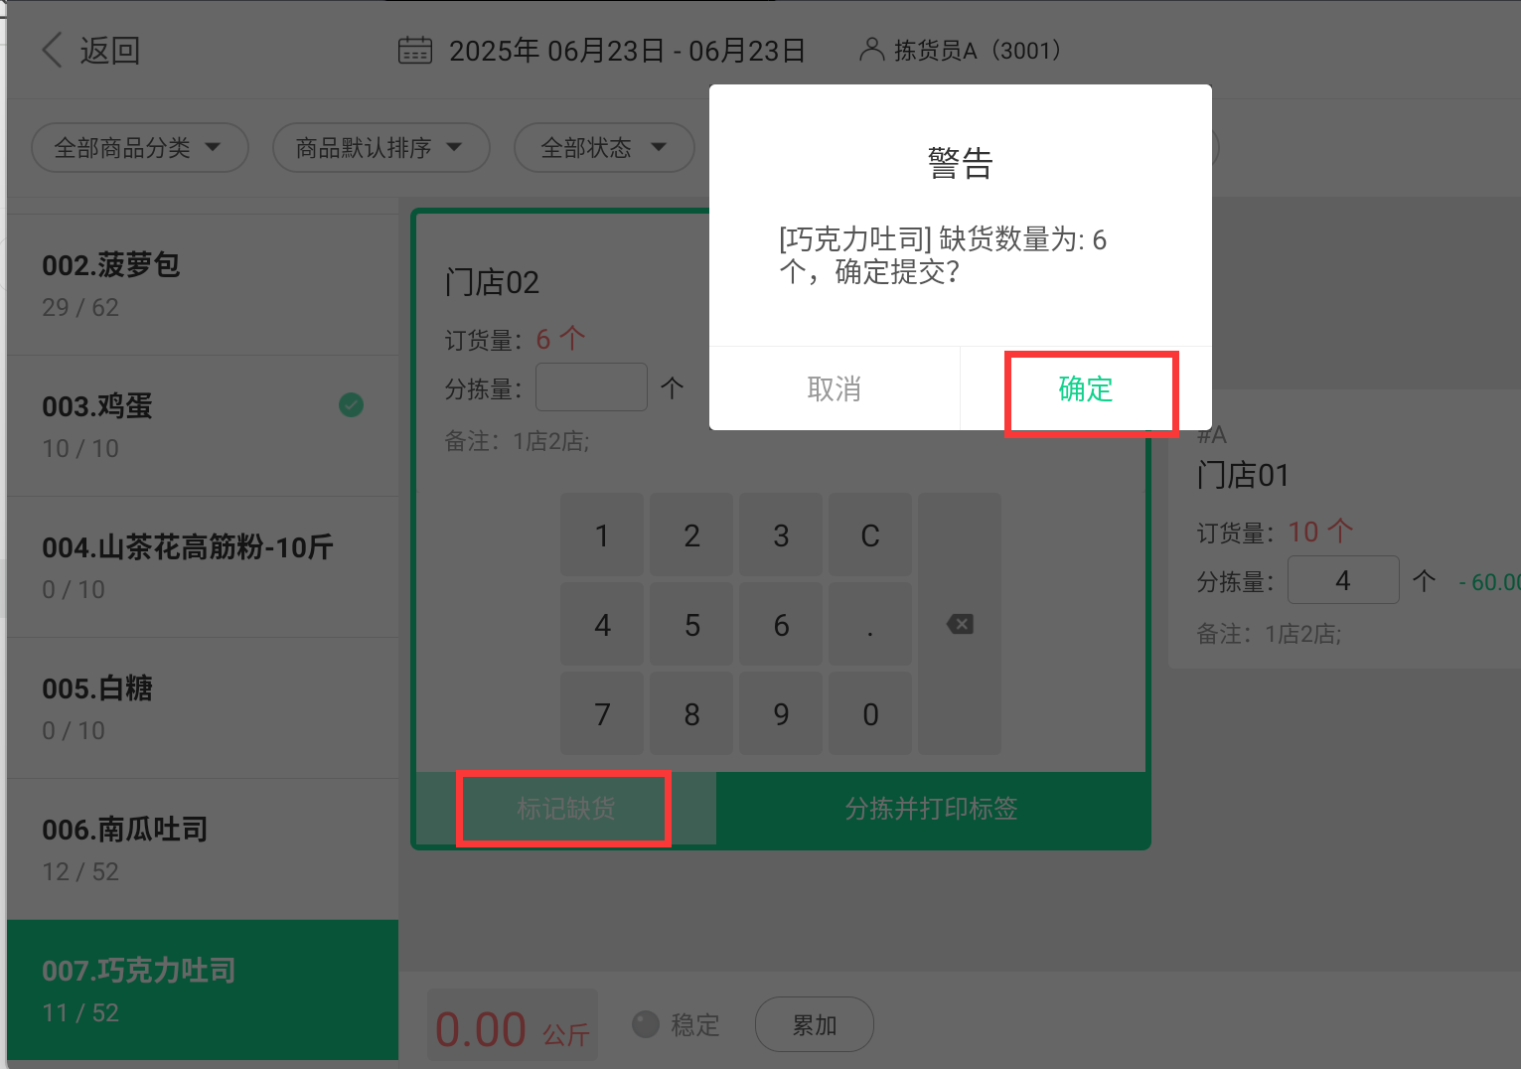
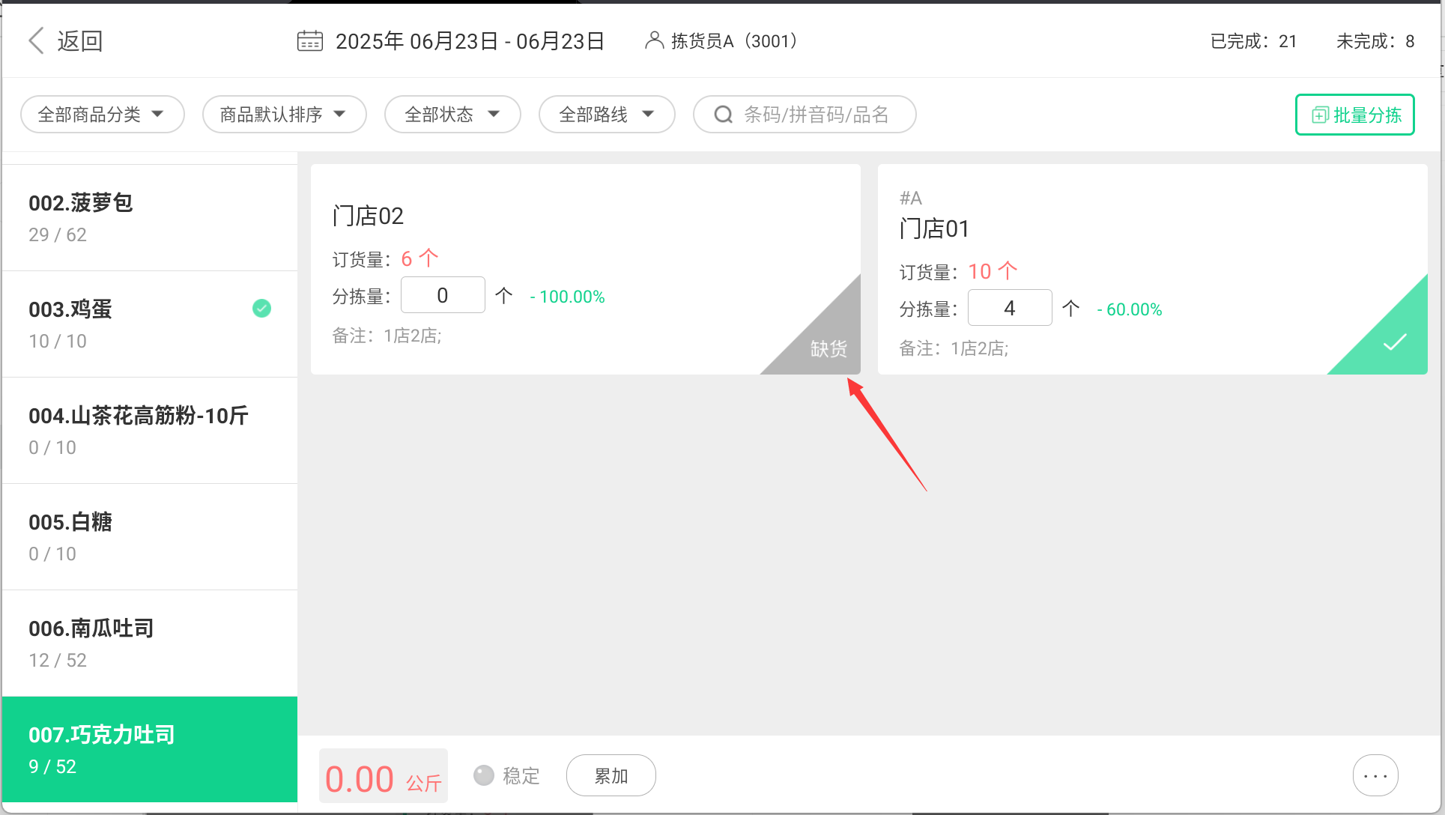

一次分拣：标记部分缺货
操作步骤：
- 选择分拣商品和分拣门店，输入分拣量，点击【标记缺货】。
- 核对弹窗中的分拣量和缺货量。可修改缺货量，系统按“分拣量 = 订货量 − 缺货量”更新分拣量。
- 点击【确定】，页面显示缺货标记。
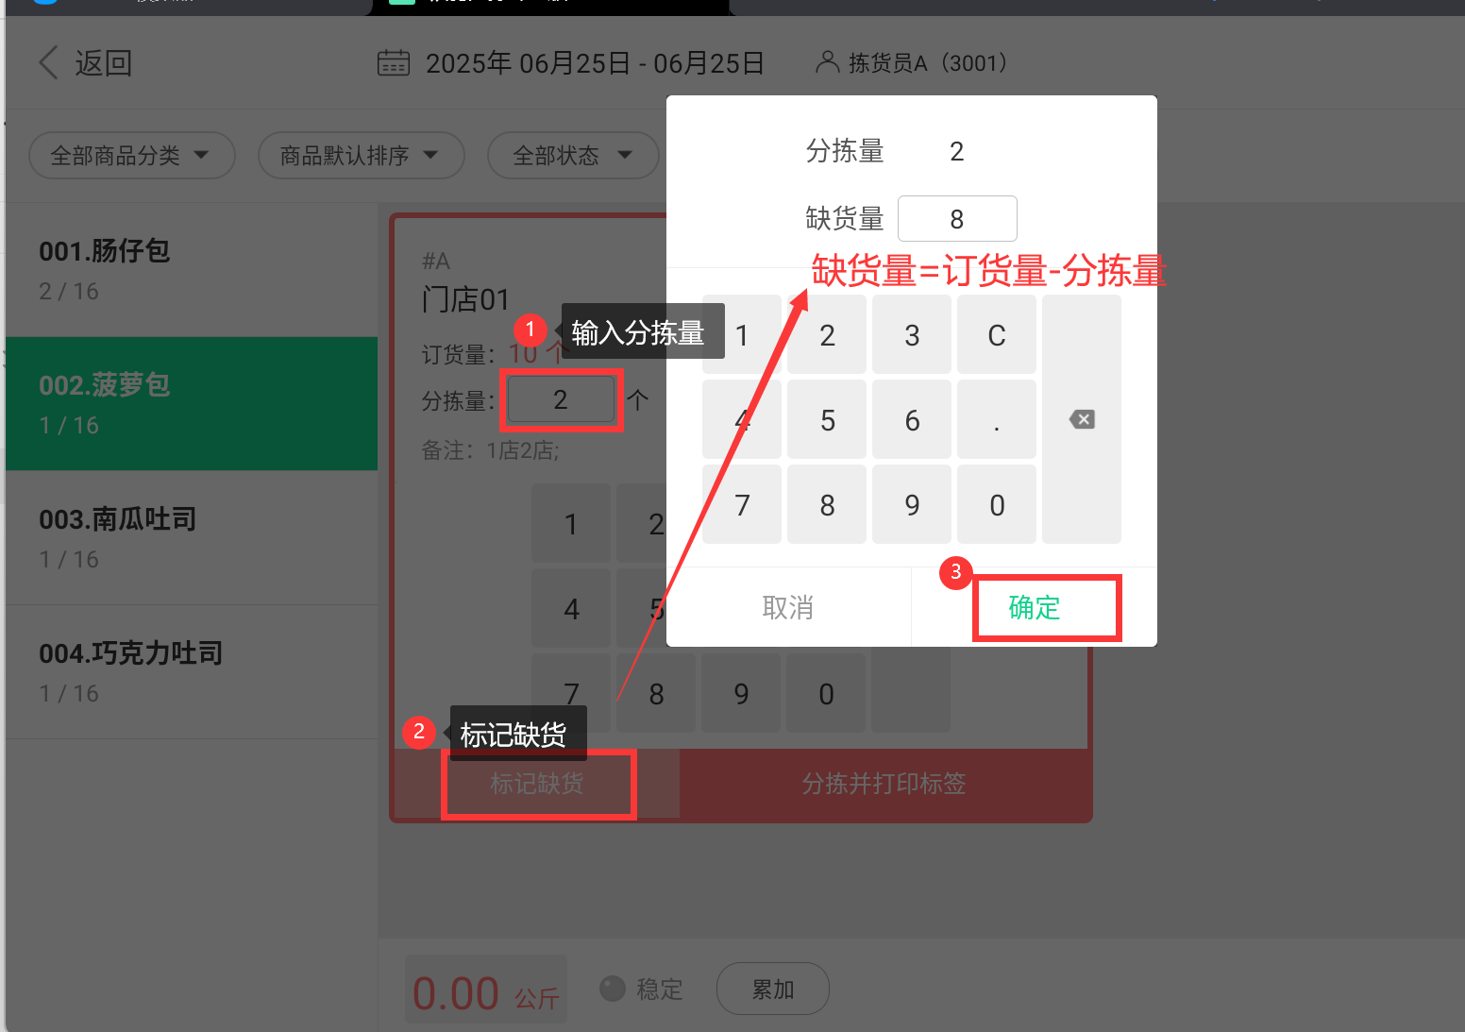
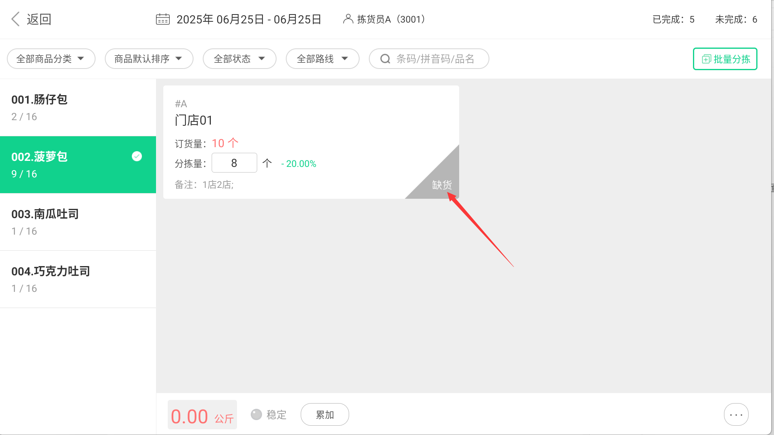

一次分拣：取消缺货
操作步骤：点击【取消缺货】，可重新进行分拣；
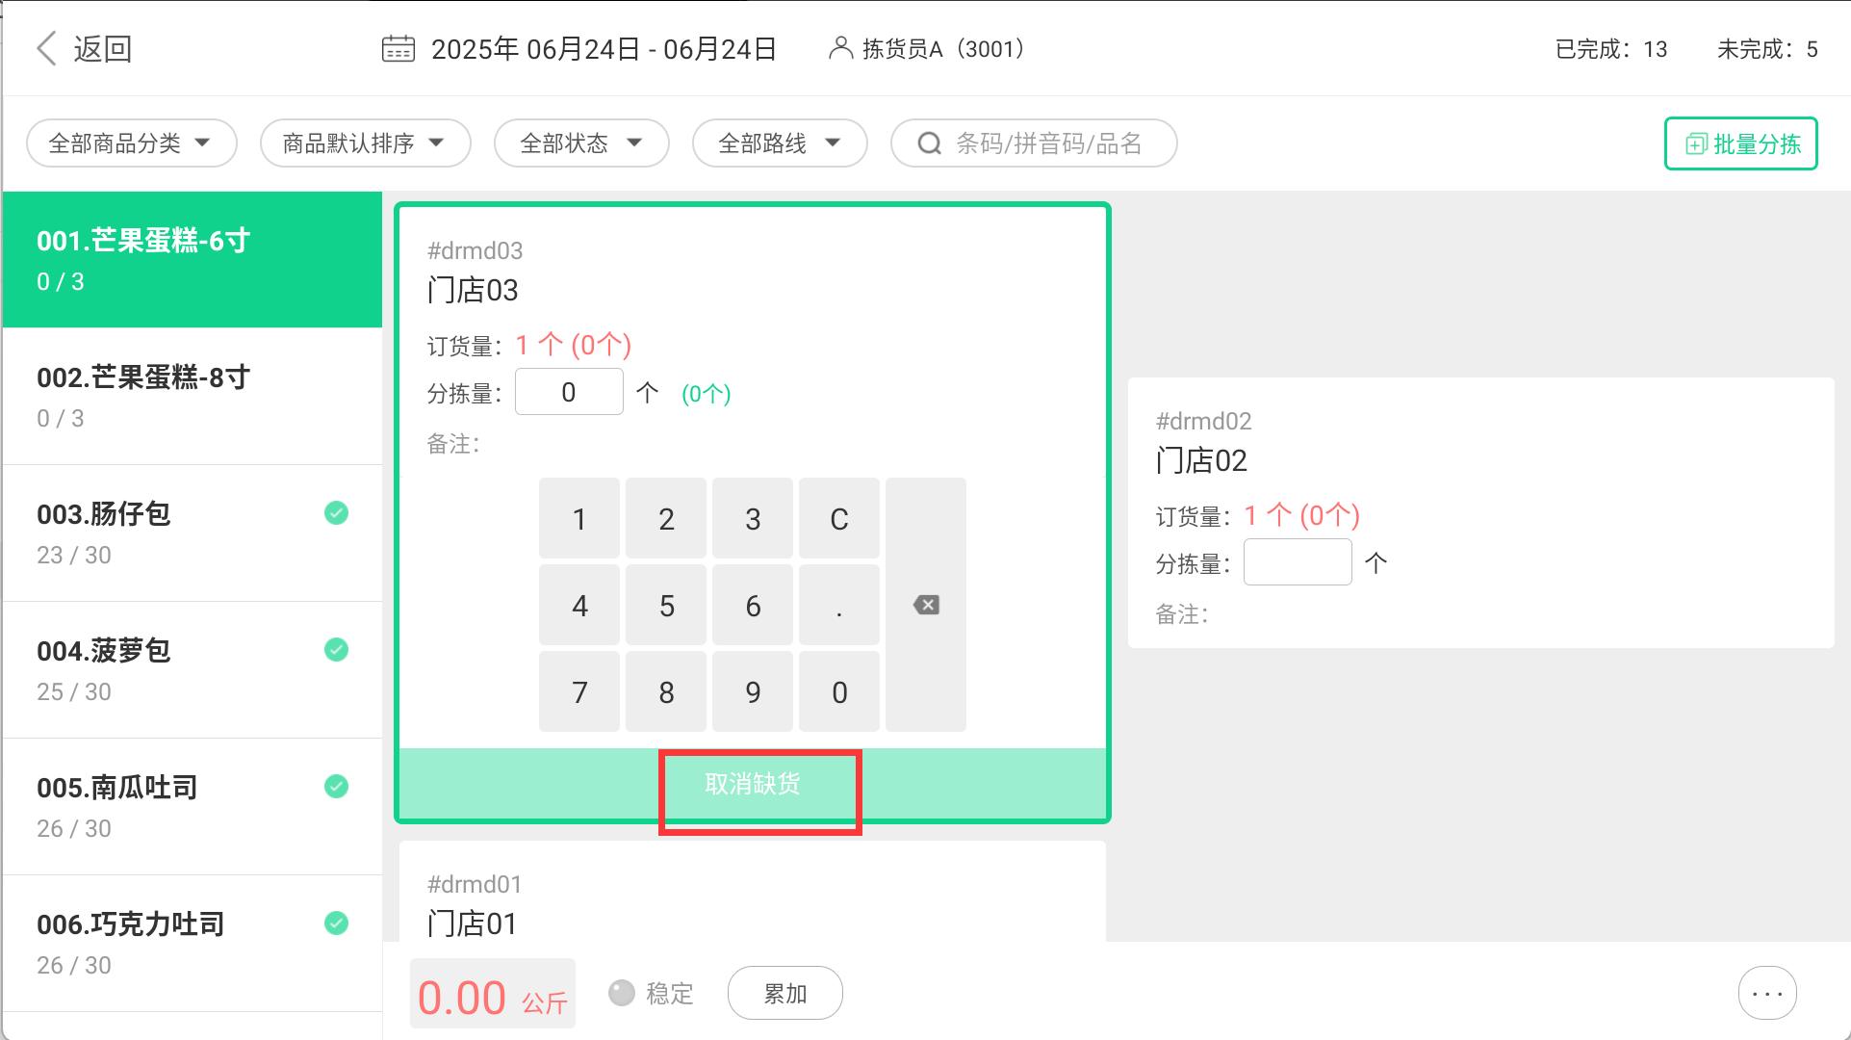

多次分拣
同一商品可分次录入数量，系统自动累加。点击【开始分拣】，录入后提交分拣结果。

开启一品多拣模式
同一商品可分多次录入分拣数量。
操作路径：分拣APP-右角系统设置-分拣设置；
操作步骤：参数【是否开启一品多拣模式】开启；
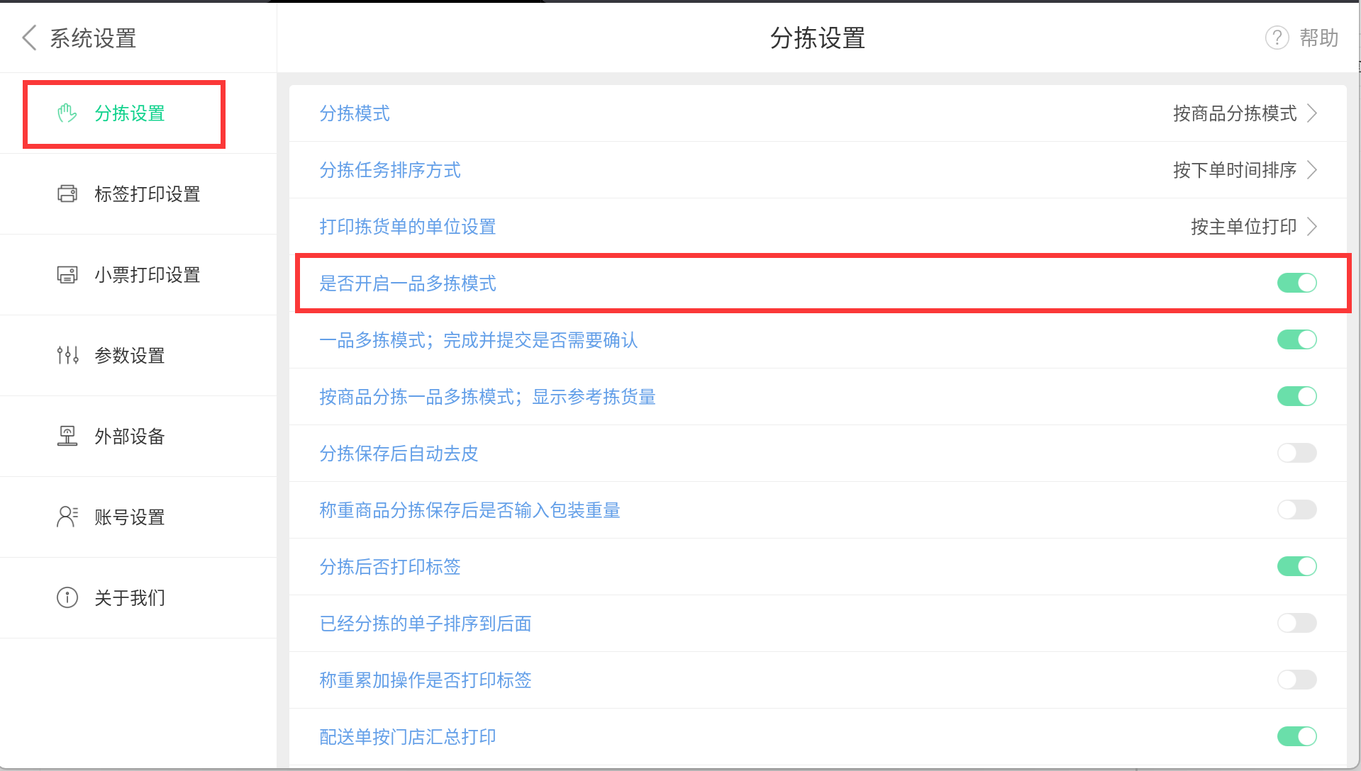

分次录入数量
前置条件：未配货出库；
操作步骤：
- 选择分拣商品和分拣门店。
- 输入本次分拣数，点击【分拣】。
- 后续每次录入时重复上一步，系统保留多条分拣记录，并累加已分拣量。
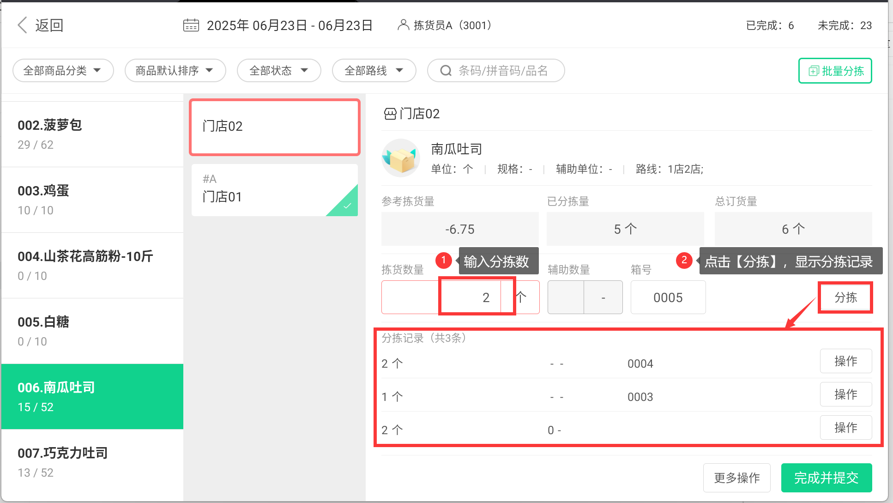

提交多次分拣结果
提交多次分拣结果，同步到云端仓库配货。
操作步骤：
核对已分拣数量，点击【完成并提交】。
未配货出库前仍可继续分拣，新增数量也会同步。
同步说明：
- 未分拣，或已分拣但未点击【完成并提交】时，云端仓库配货的【分拣数/订货数】显示【未分拣】。
- 点击【完成并提交】后，显示已分拣数。
- 标记缺货时可以不点击【完成并提交】：全部缺货的分拣数为 0，部分缺货显示已分拣数。

多次分拣：修改错误记录
前置条件：未操作【完成并提交】；
操作步骤：
- 找到错误的分拣记录，点击【操作】→【删除】。
- 重新输入正确的拣货数量。
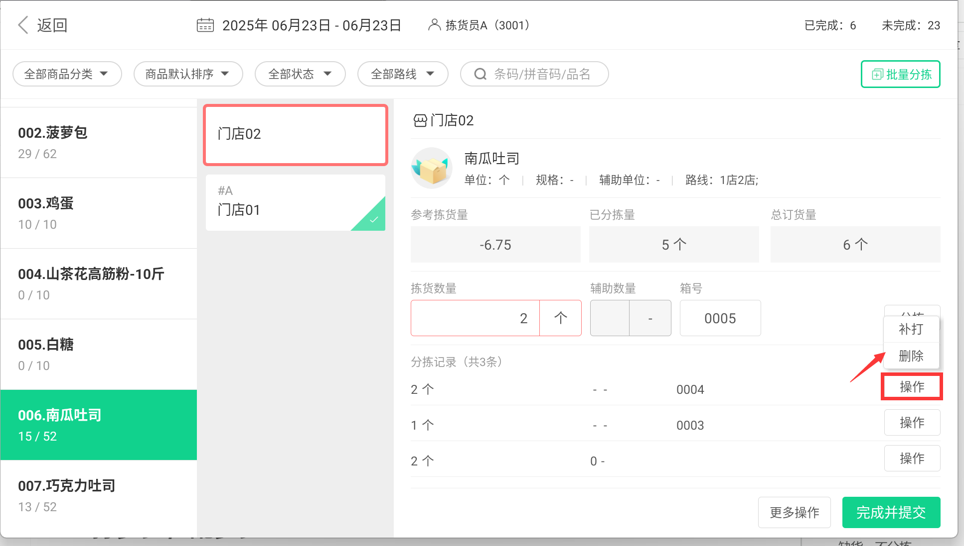

多次分拣：标记全部缺货
功能说明：未分拣商品必须标记为缺货，否则无法配货出库
前置条件：分拣单未配货出库；
操作步骤：
- 选择分拣商品和分拣门店，点击【更多操作】→【标记缺货】。
- 在弹窗中点击【确定】，页面显示缺货标记。
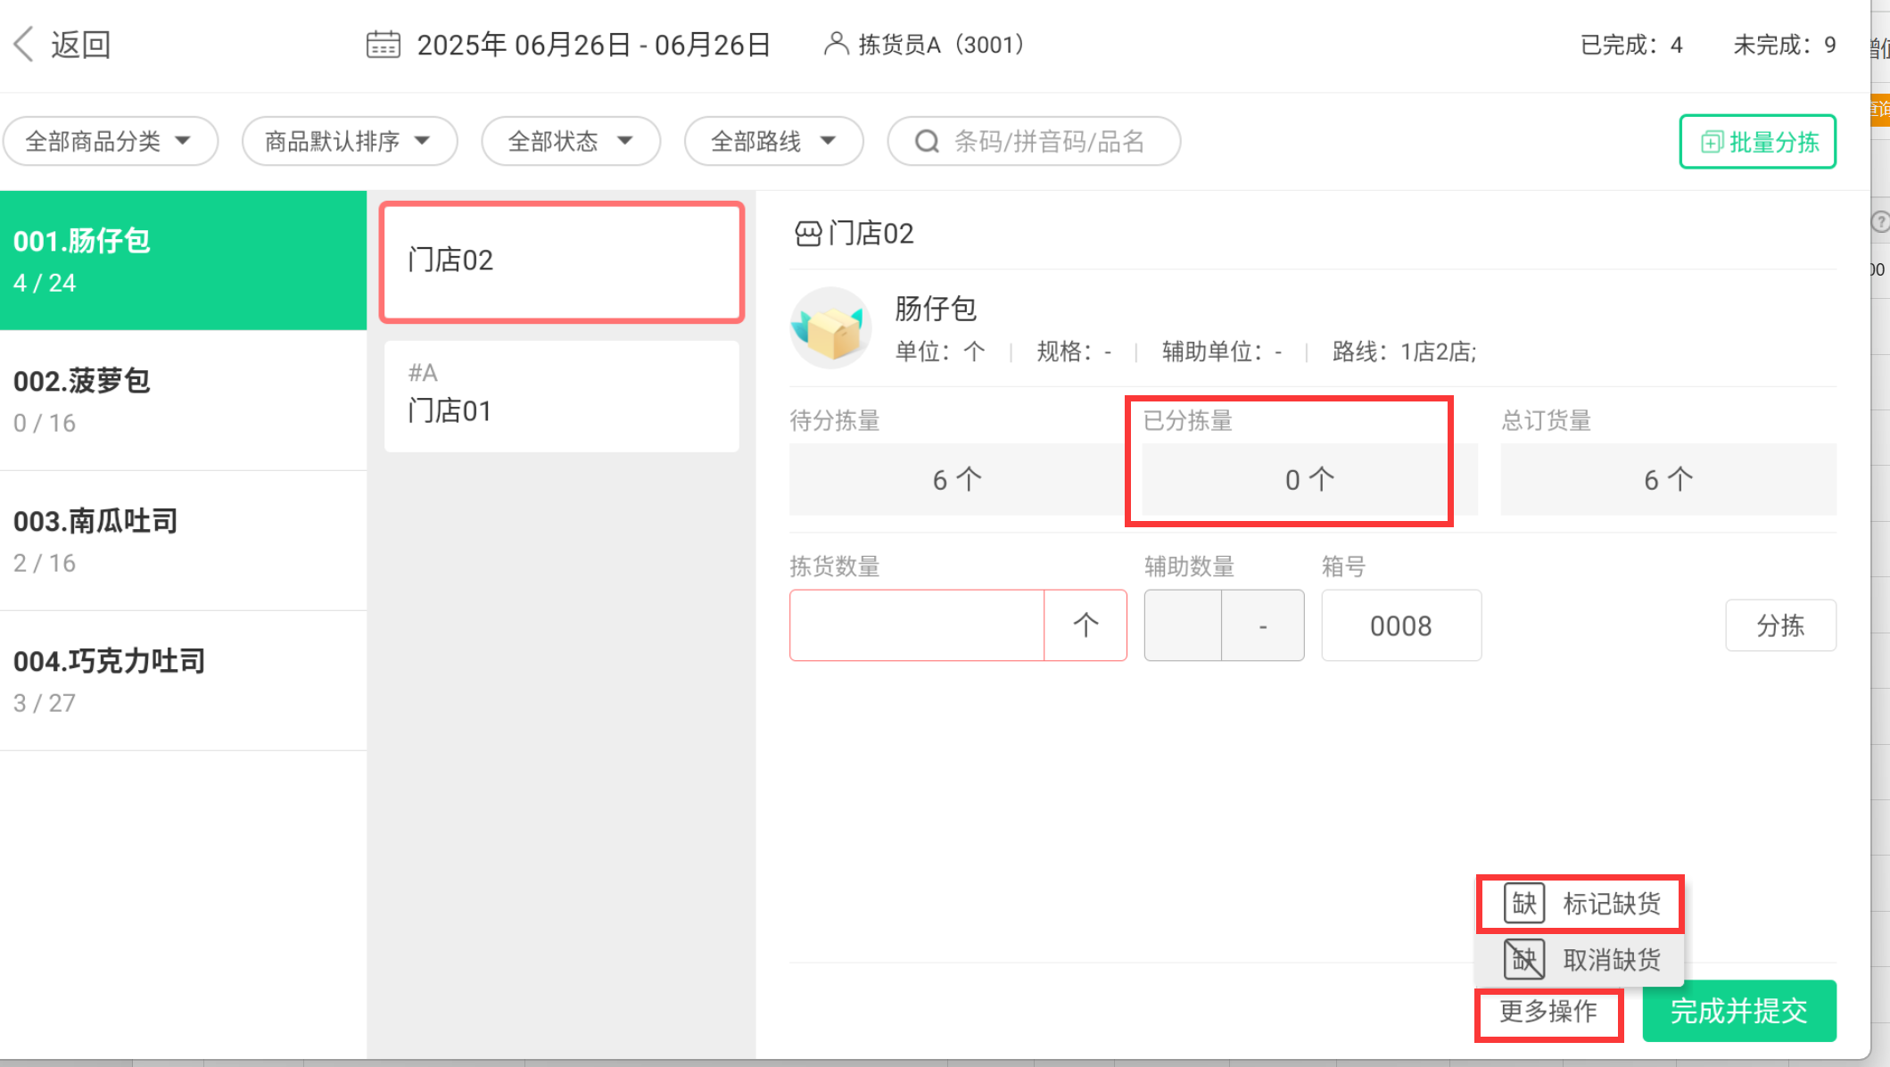
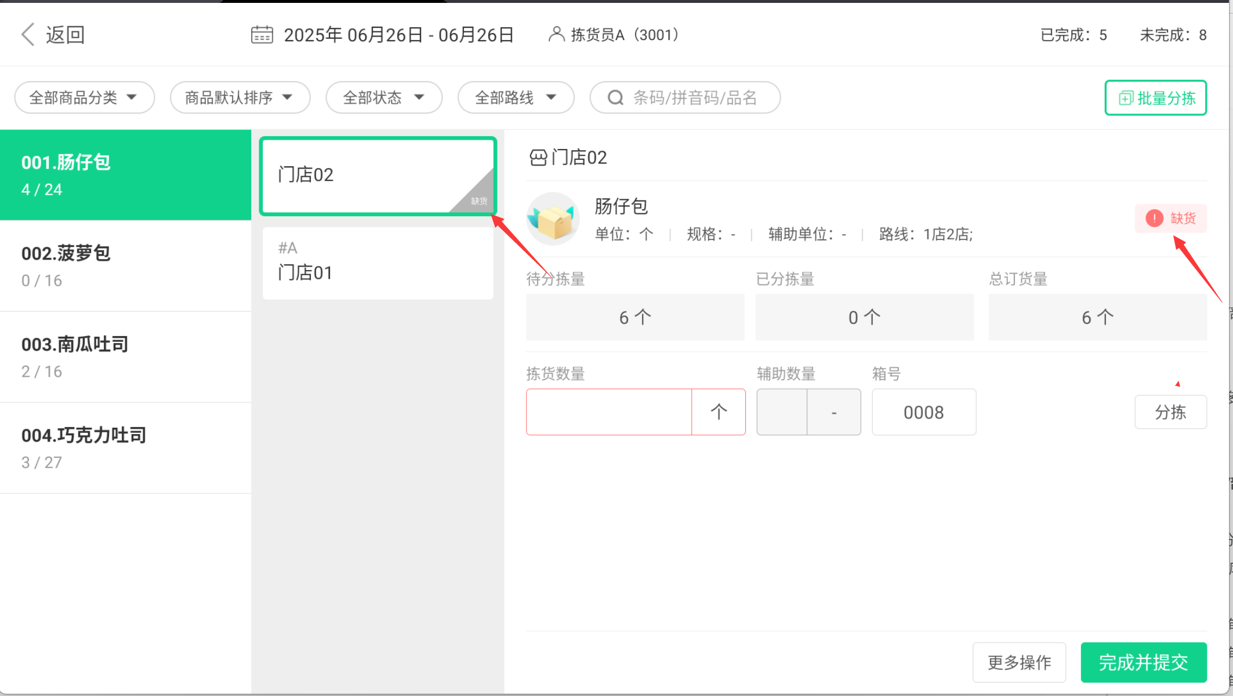

多次分拣：标记部分缺货
操作步骤：
- 选择分拣商品和分拣门店，输入分拣量，点击【分拣】。
- 点击【更多操作】→【标记缺货】。
- 点击【确定】，页面显示缺货标记。
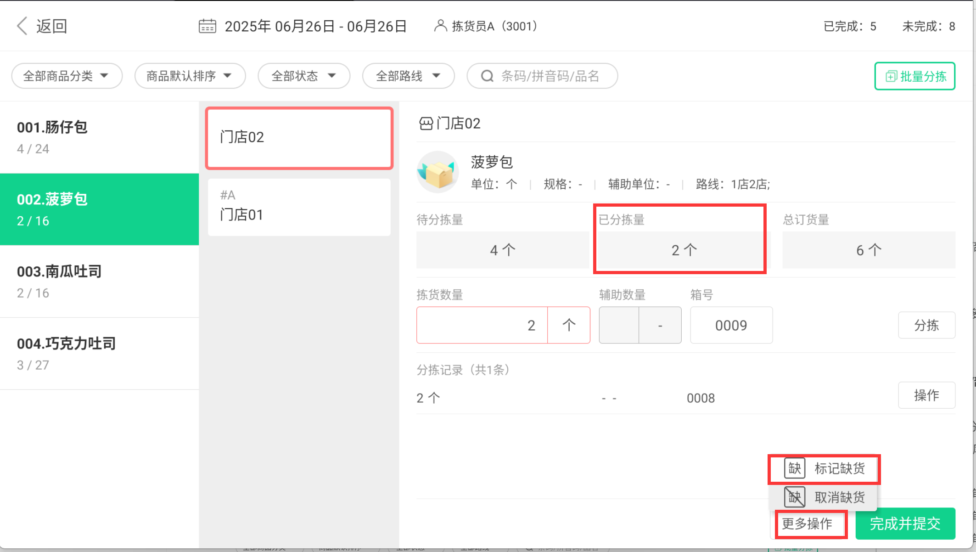
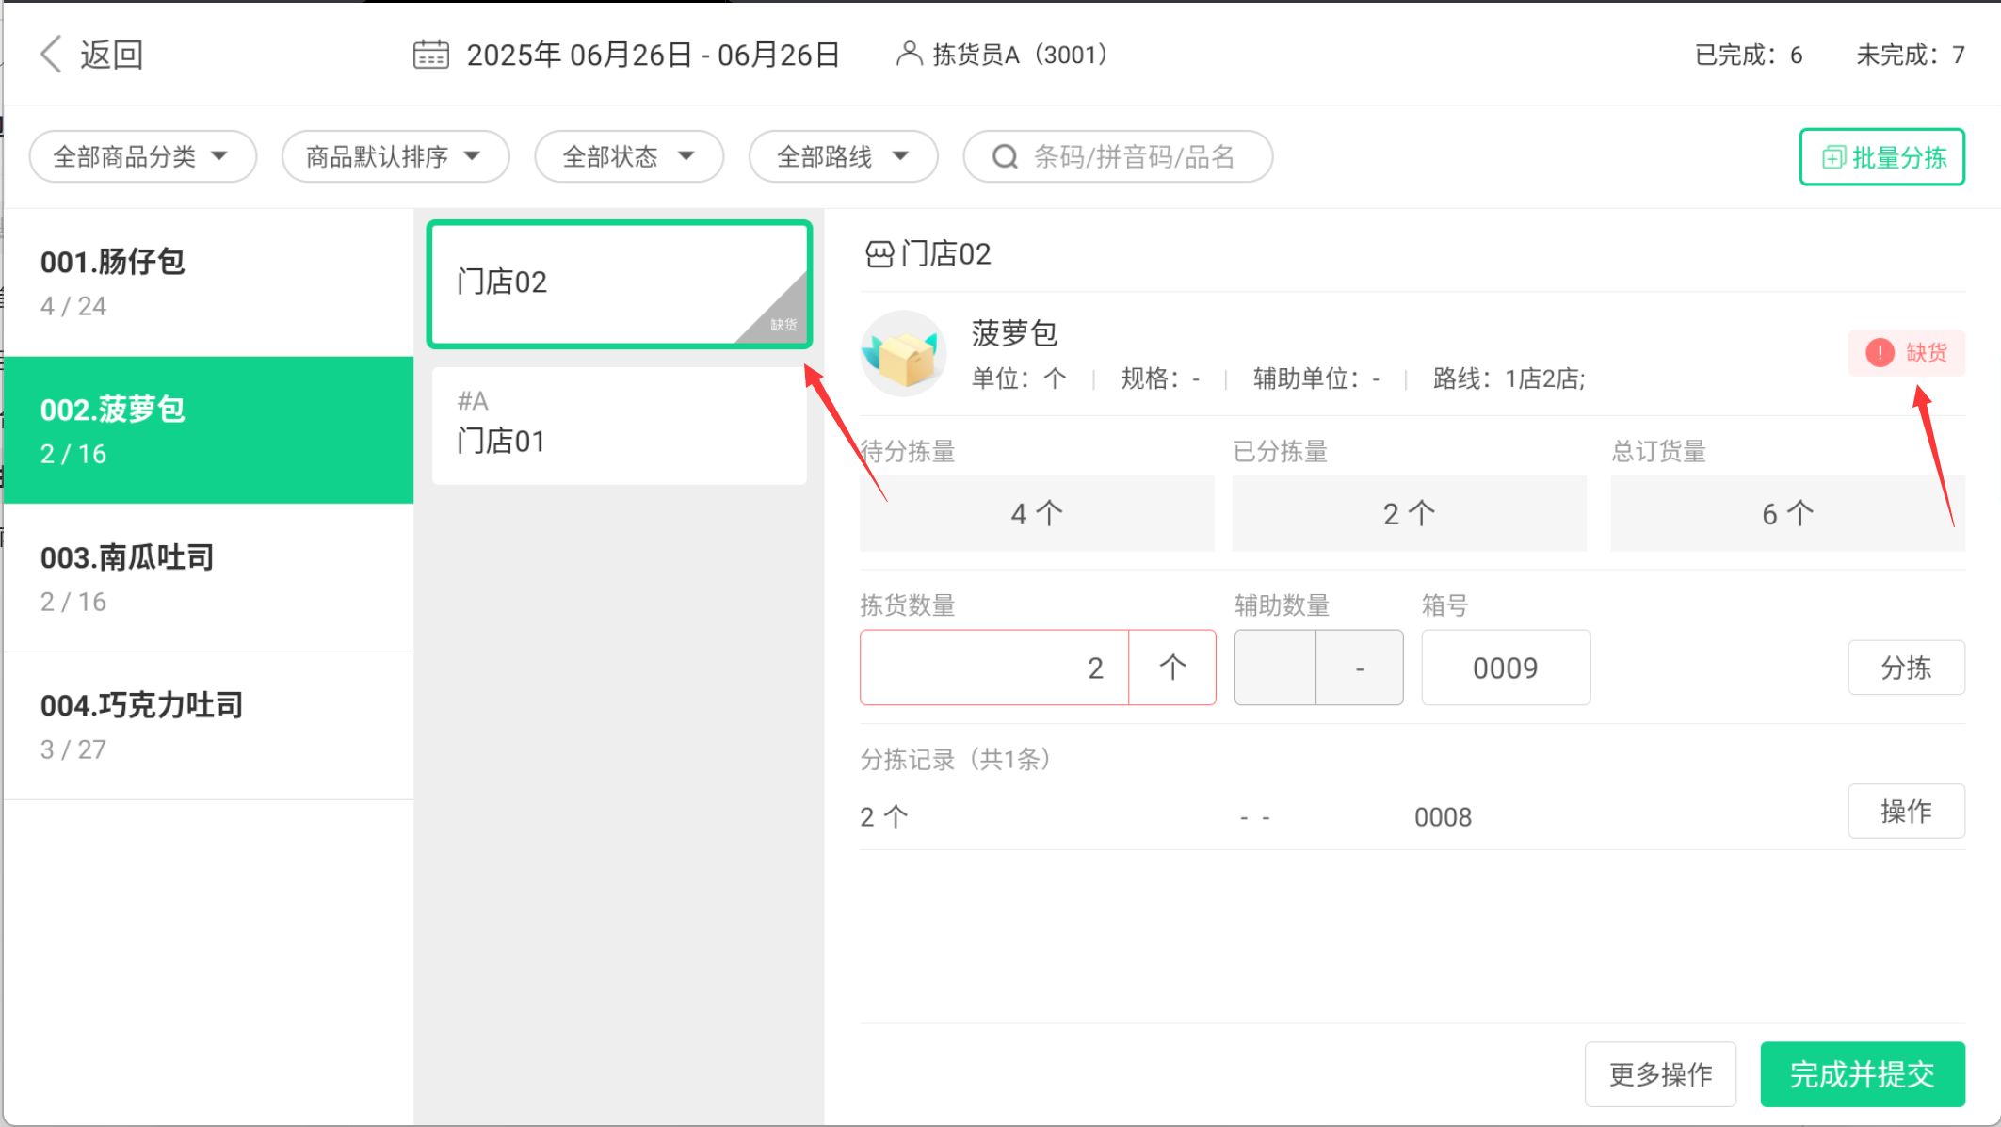

多次分拣：取消缺货
操作步骤：点击【更多操作】，点击【取消缺货】，可重新进行分拣；
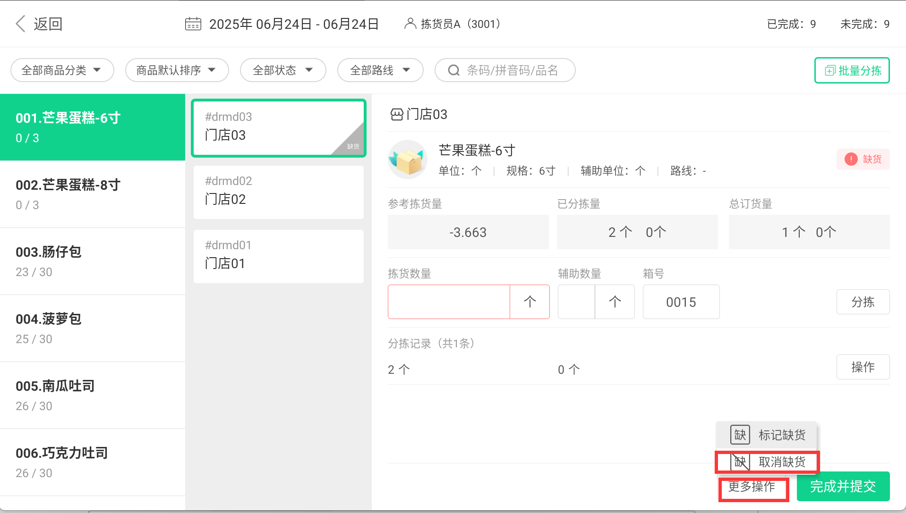

批量分拣
分拣数量与订货量一致时使用。
操作路径：主界面-点击【开始分拣】
操作步骤：
- 选择分拣货品，点击右上角【批量分拣】。
- 在弹窗中点击【确定并打印】。系统按订货量登记分拣量，并打印分拣小票。
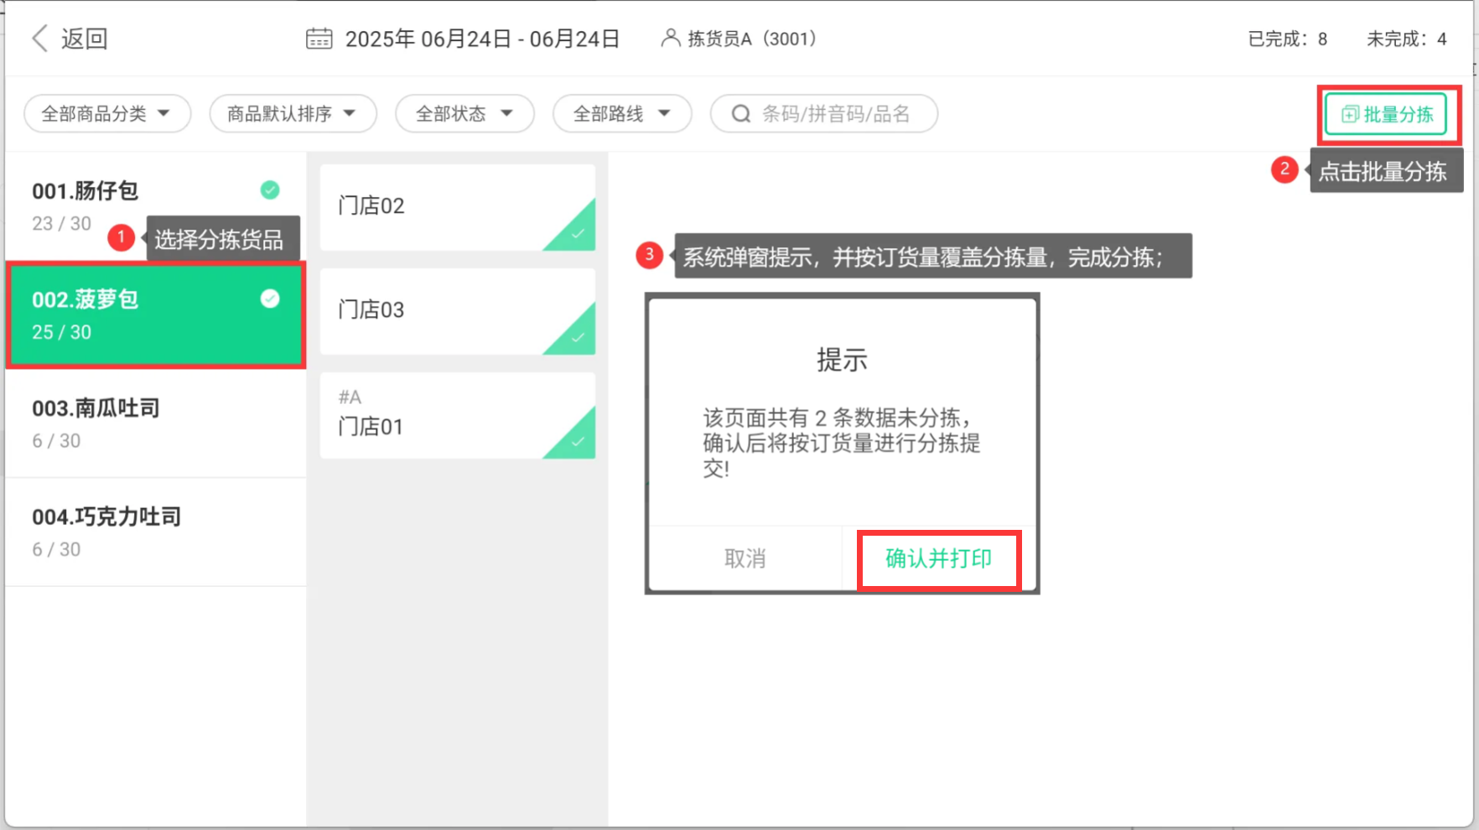
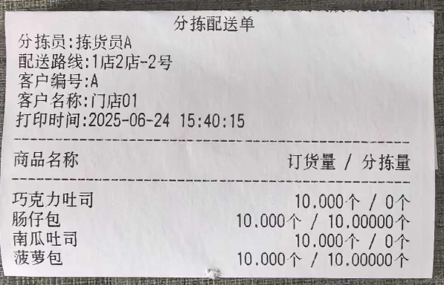

未要货商品强配
门店未要货的商品，可通过新增本地任务强配。
操作路径：主界面-分拣列表
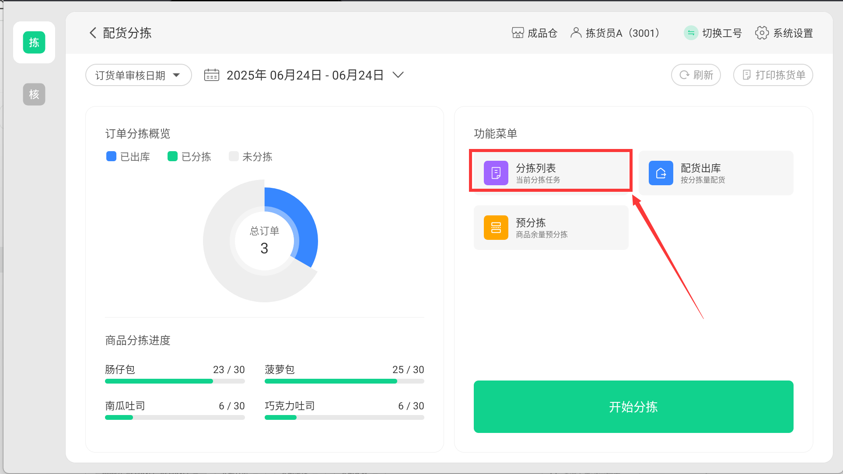
操作步骤：
- 点击【新增本地任务】，选择分拣商品，选择配货门店，点击【确定】
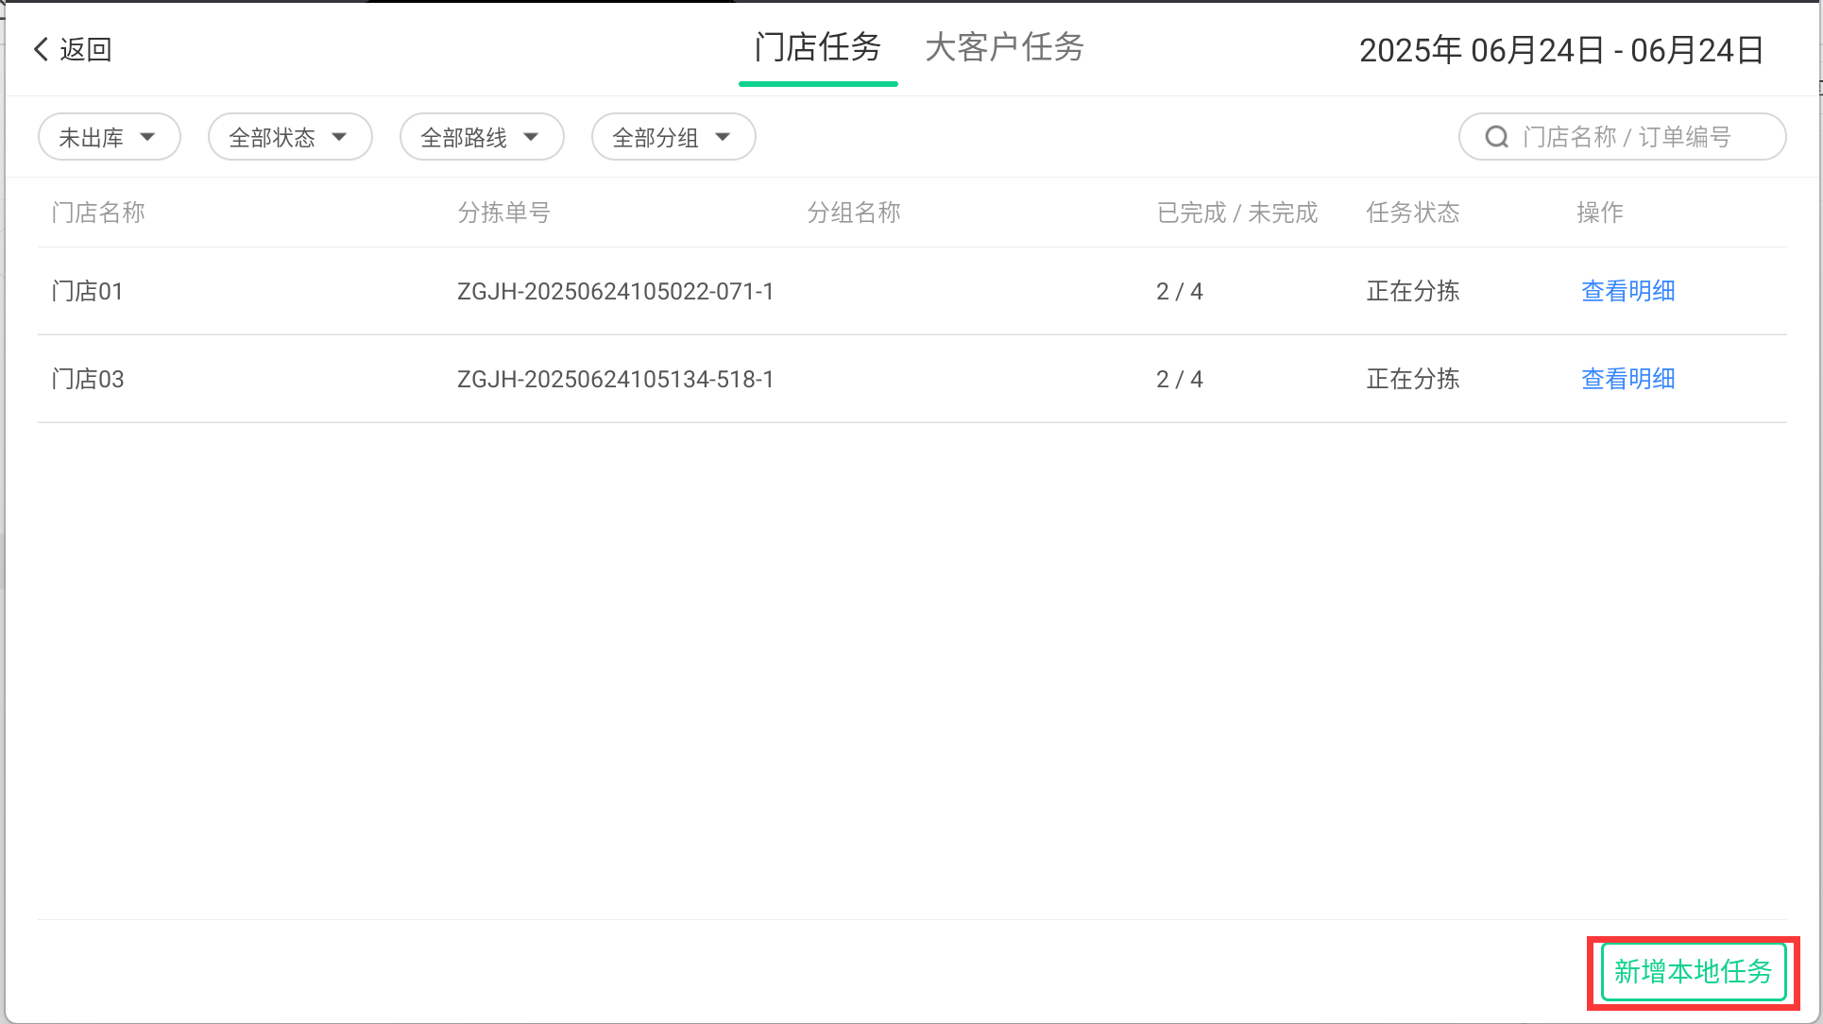
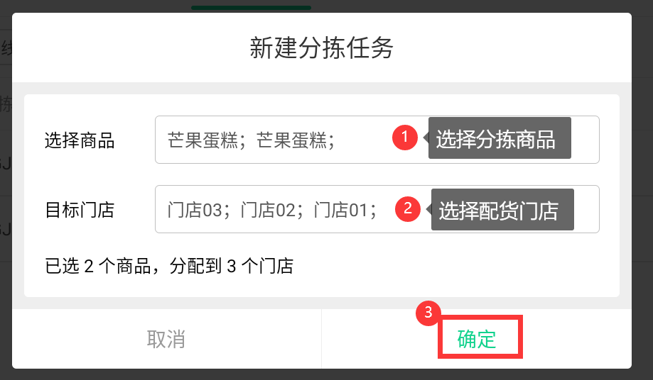
- 日期下拉，点击【获取订货单】，刷新同步下刚才新创建的分拣任务单；
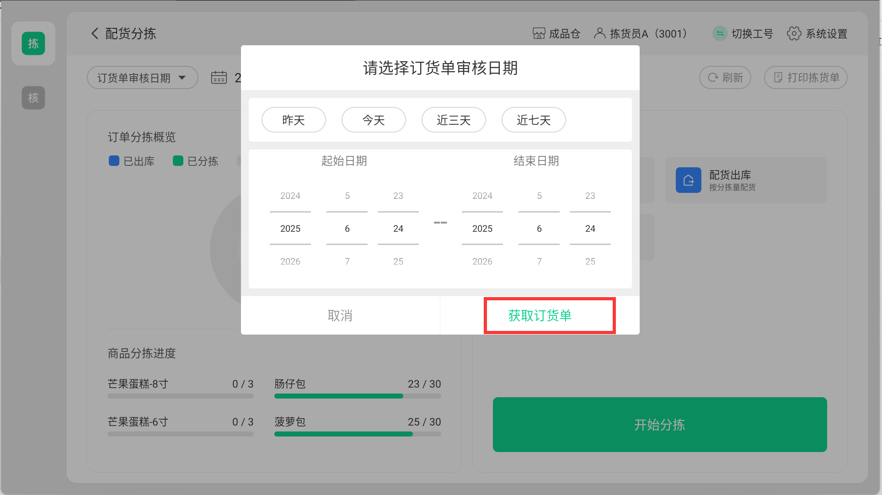
- 进入分拣页面操作分拣；
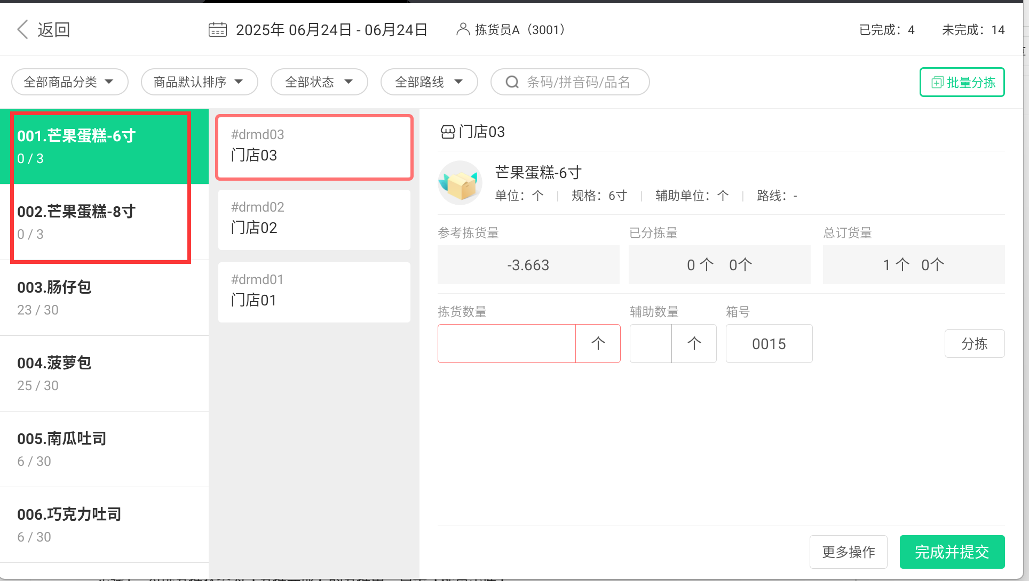

五、配货出库与配送单打印
从主界面进入【配货出库】。未分拣的商品需要完成分拣或标记缺货后，才能继续配货出库。

筛选待配货任务

更改配货任务日期
说明：不可选，同步主界面的日期，如需筛选，要【返回】主界面去选择日期
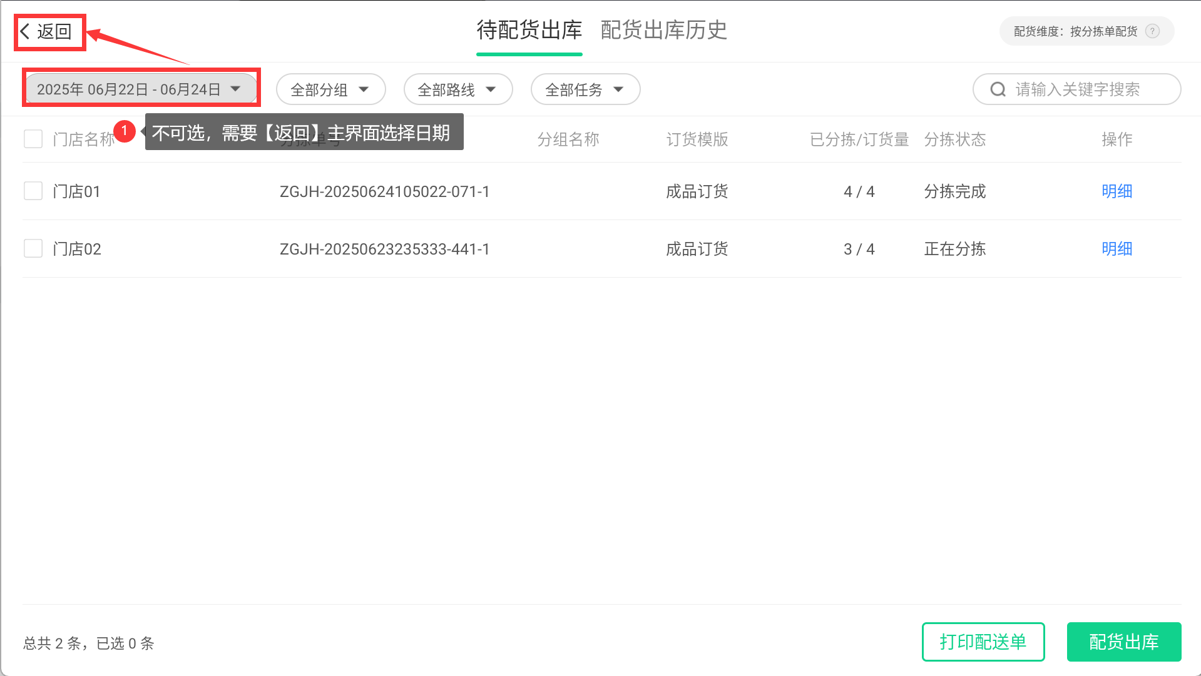
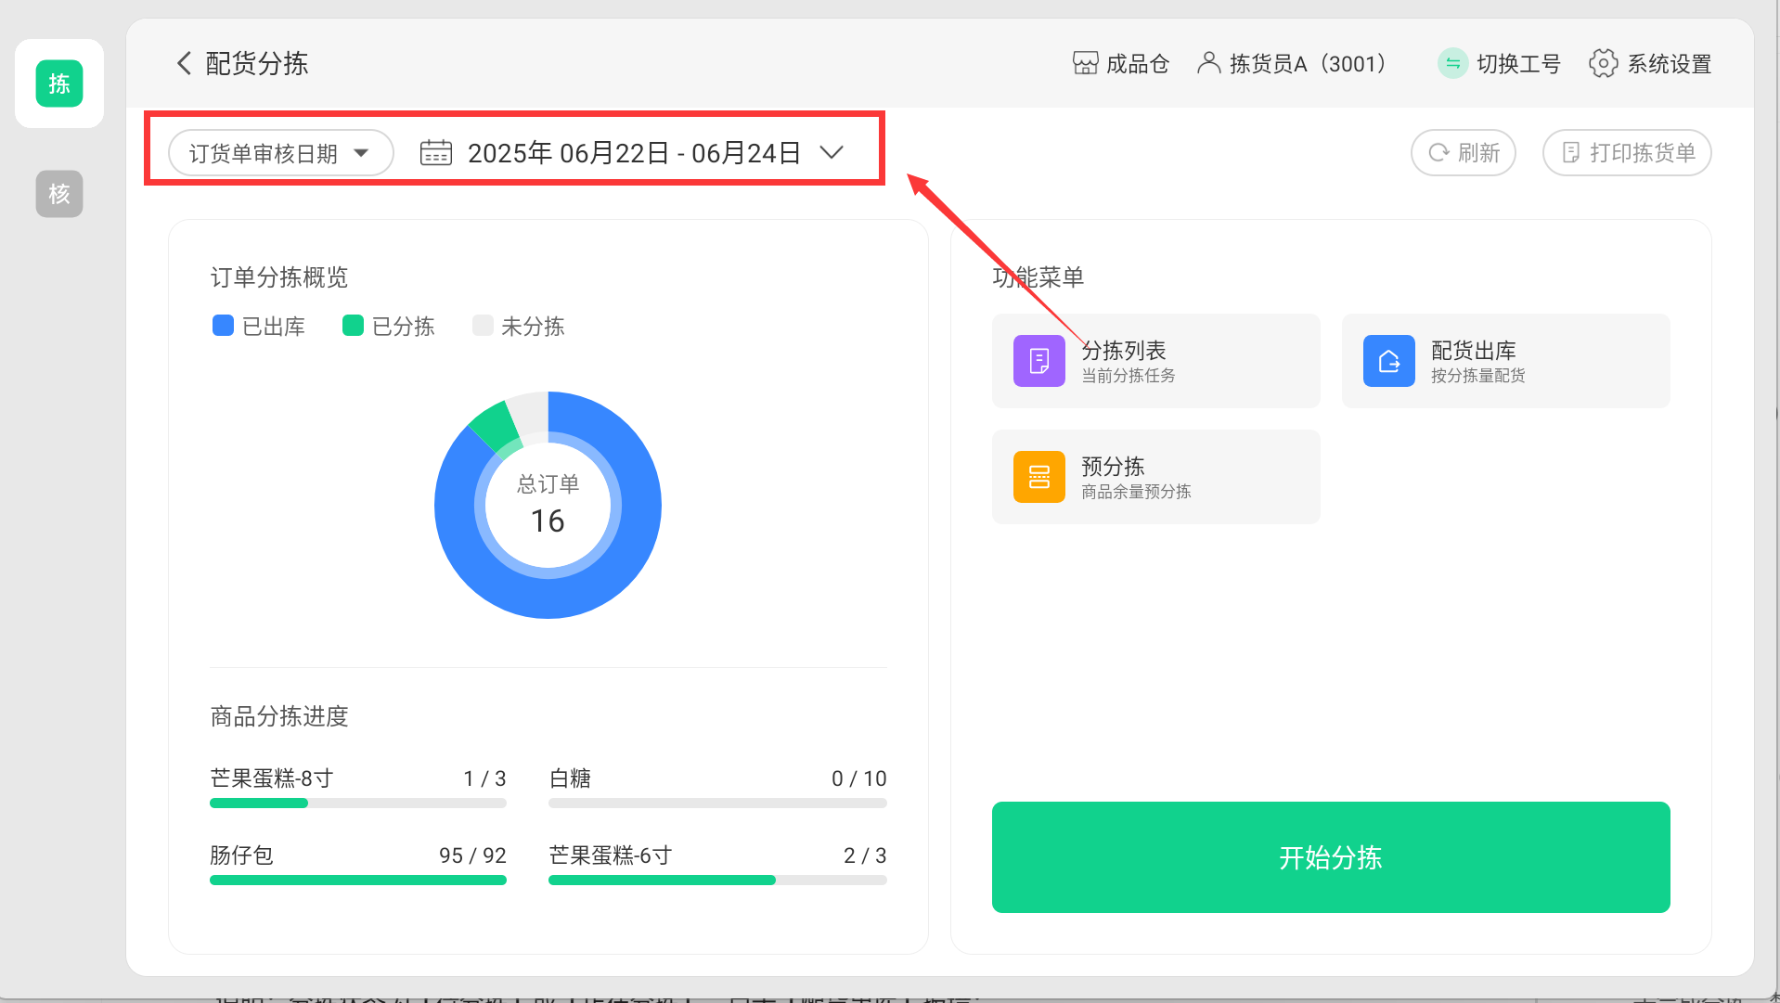

按自定义分组筛选配货单
前置条件：仓库账号自定义分组设置
说明：可按设置的分组批量配货；
注意：已设置分组只对新分拣单有效，设置前就已经产生的分拣单不生效；
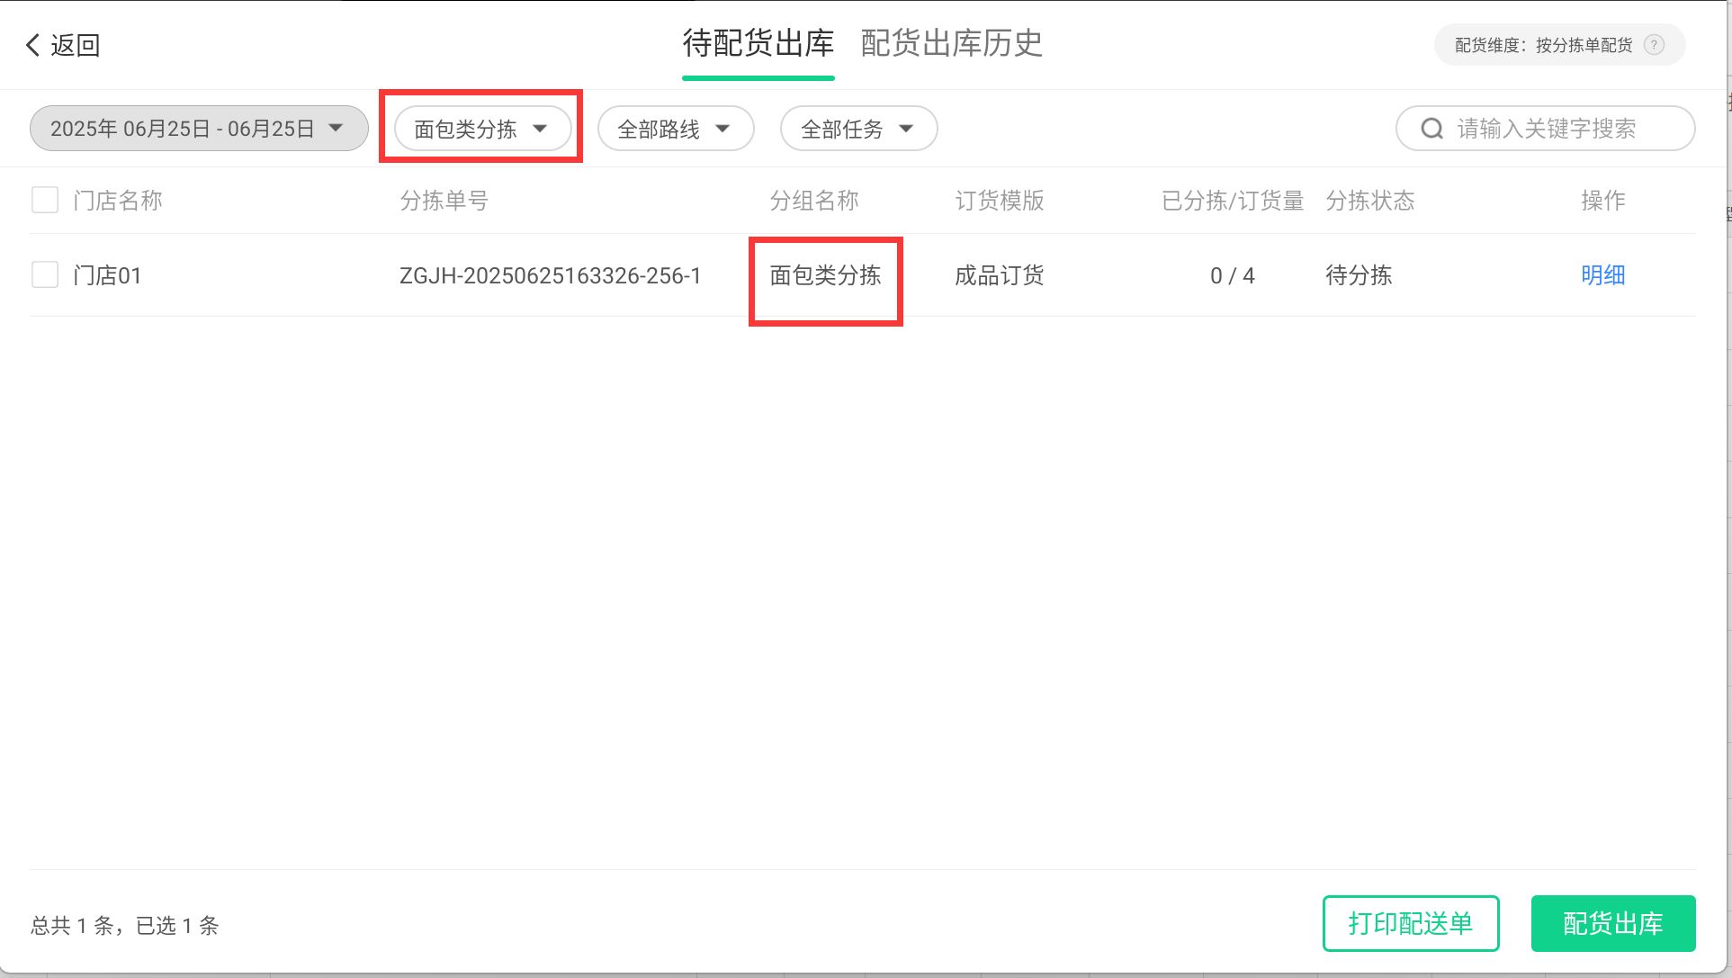

按配送路线筛选配货单
前置条件：仓库账号配送线路设置
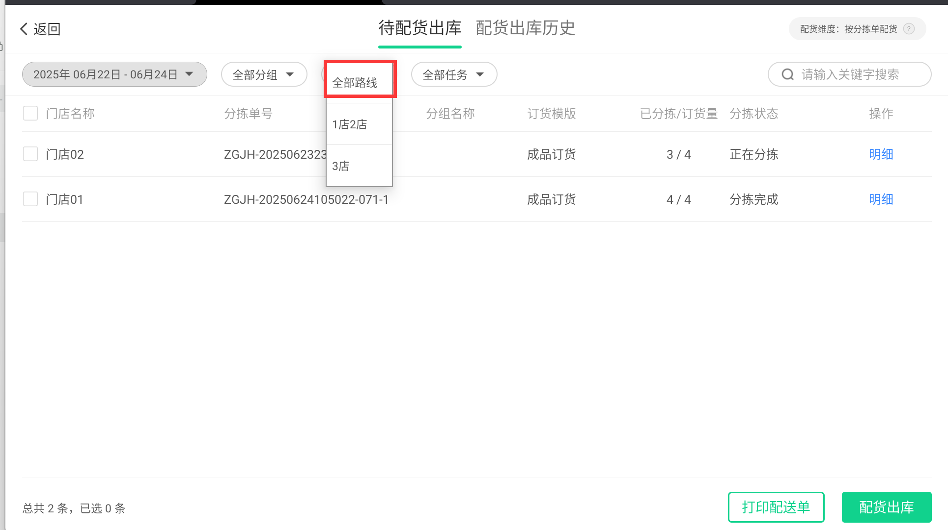

按任务类型筛选
说明：可按门店任务、大客户任务、强配任务筛选查询
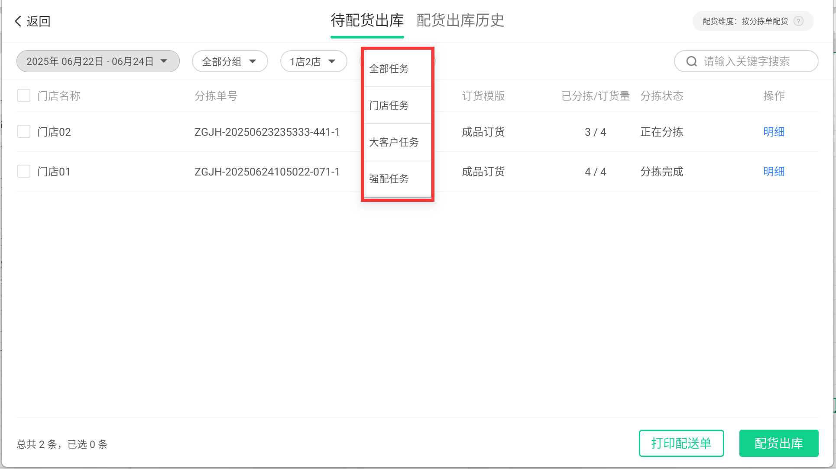

配货出库
前置条件：分拣状态为【分拣完成】 ；
操作步骤：
- 勾选分拣状态为【分拣完成】的分拣单，点击【配货出库】；
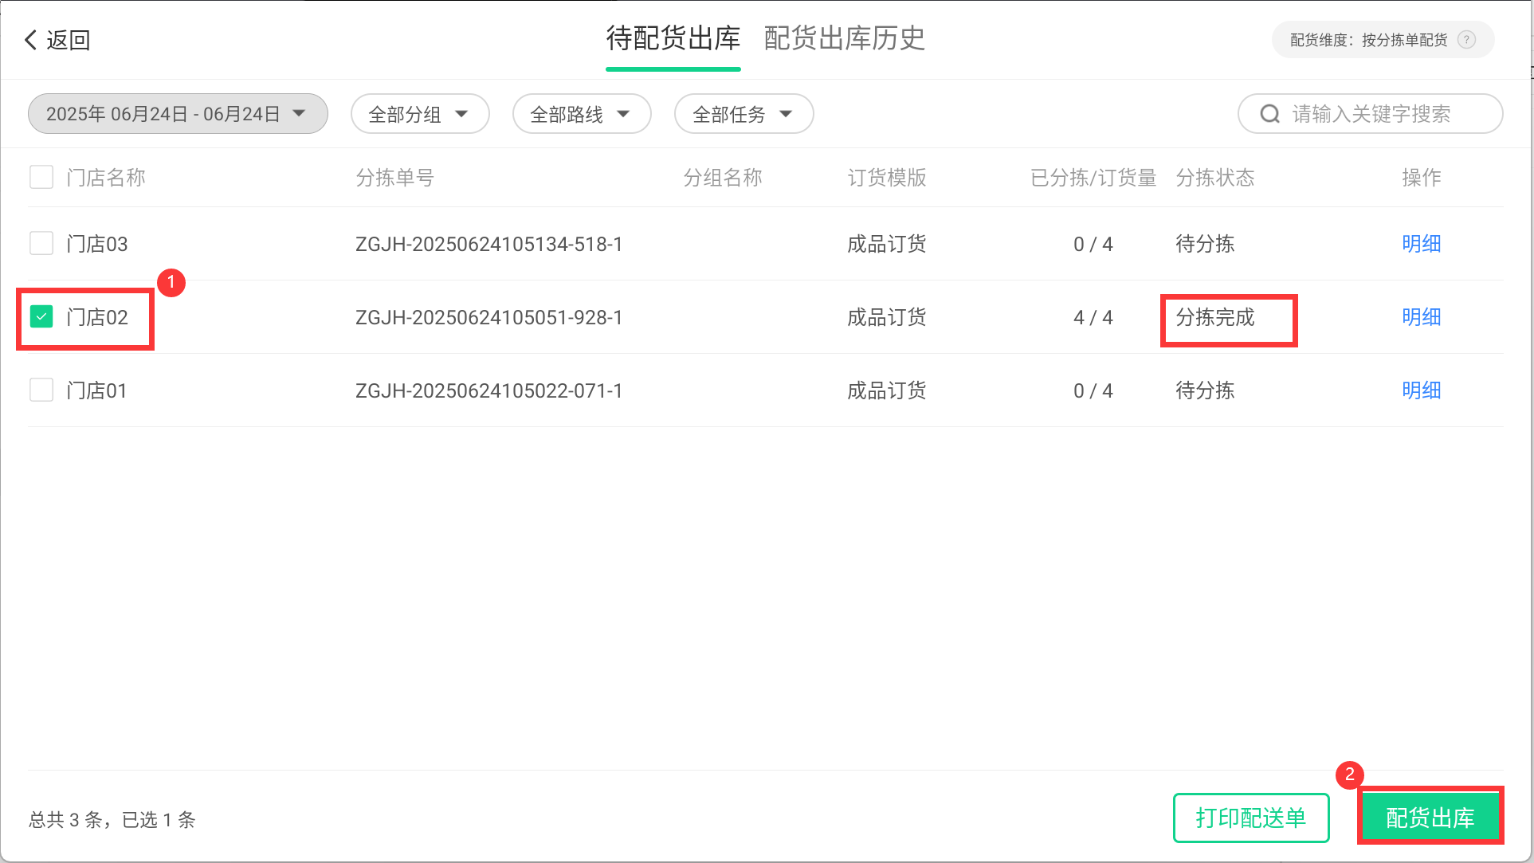
- 弹窗点击【确定】，完成出库，生成仓库发往门店调拨单；
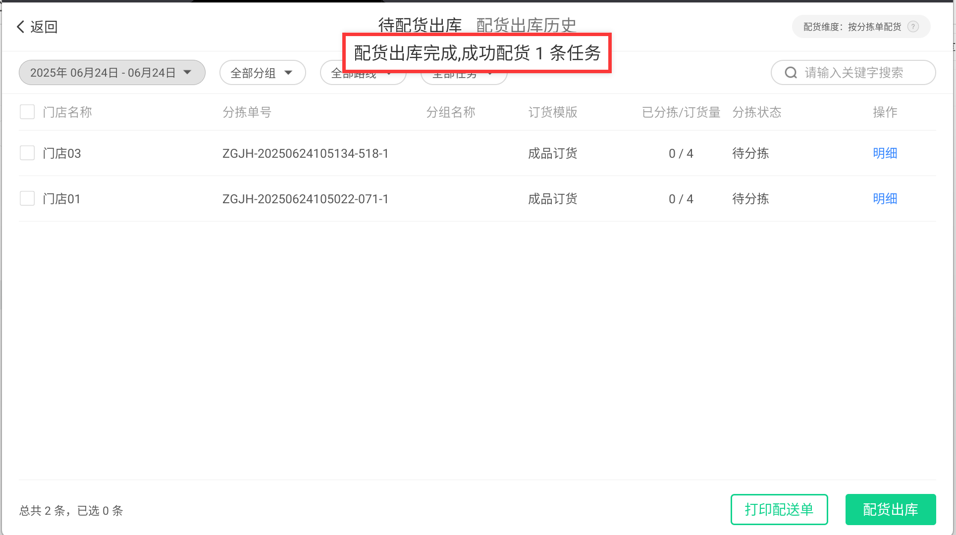

查看配货出库历史
说明：操作【配货出库】后，单据移到【配货出库历史】，配货出库历史的单据不能再次操作配货出库，只能打印配送单；
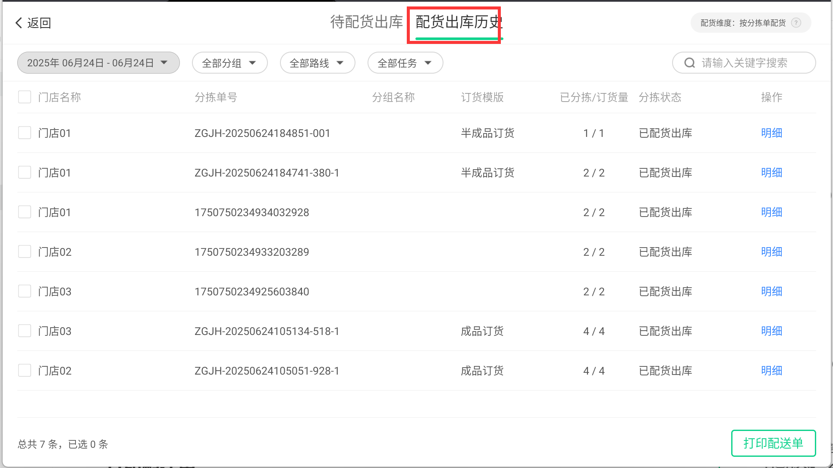

打印配送单
操作路径：主界面【配货出库】，待配货和已配货单据都可进行配送单打印
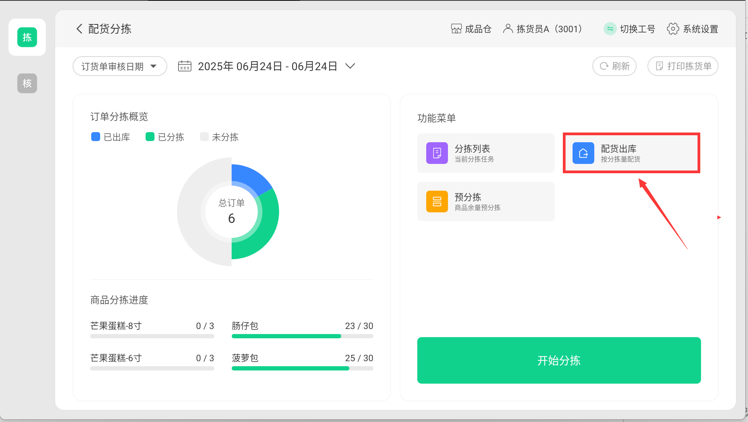
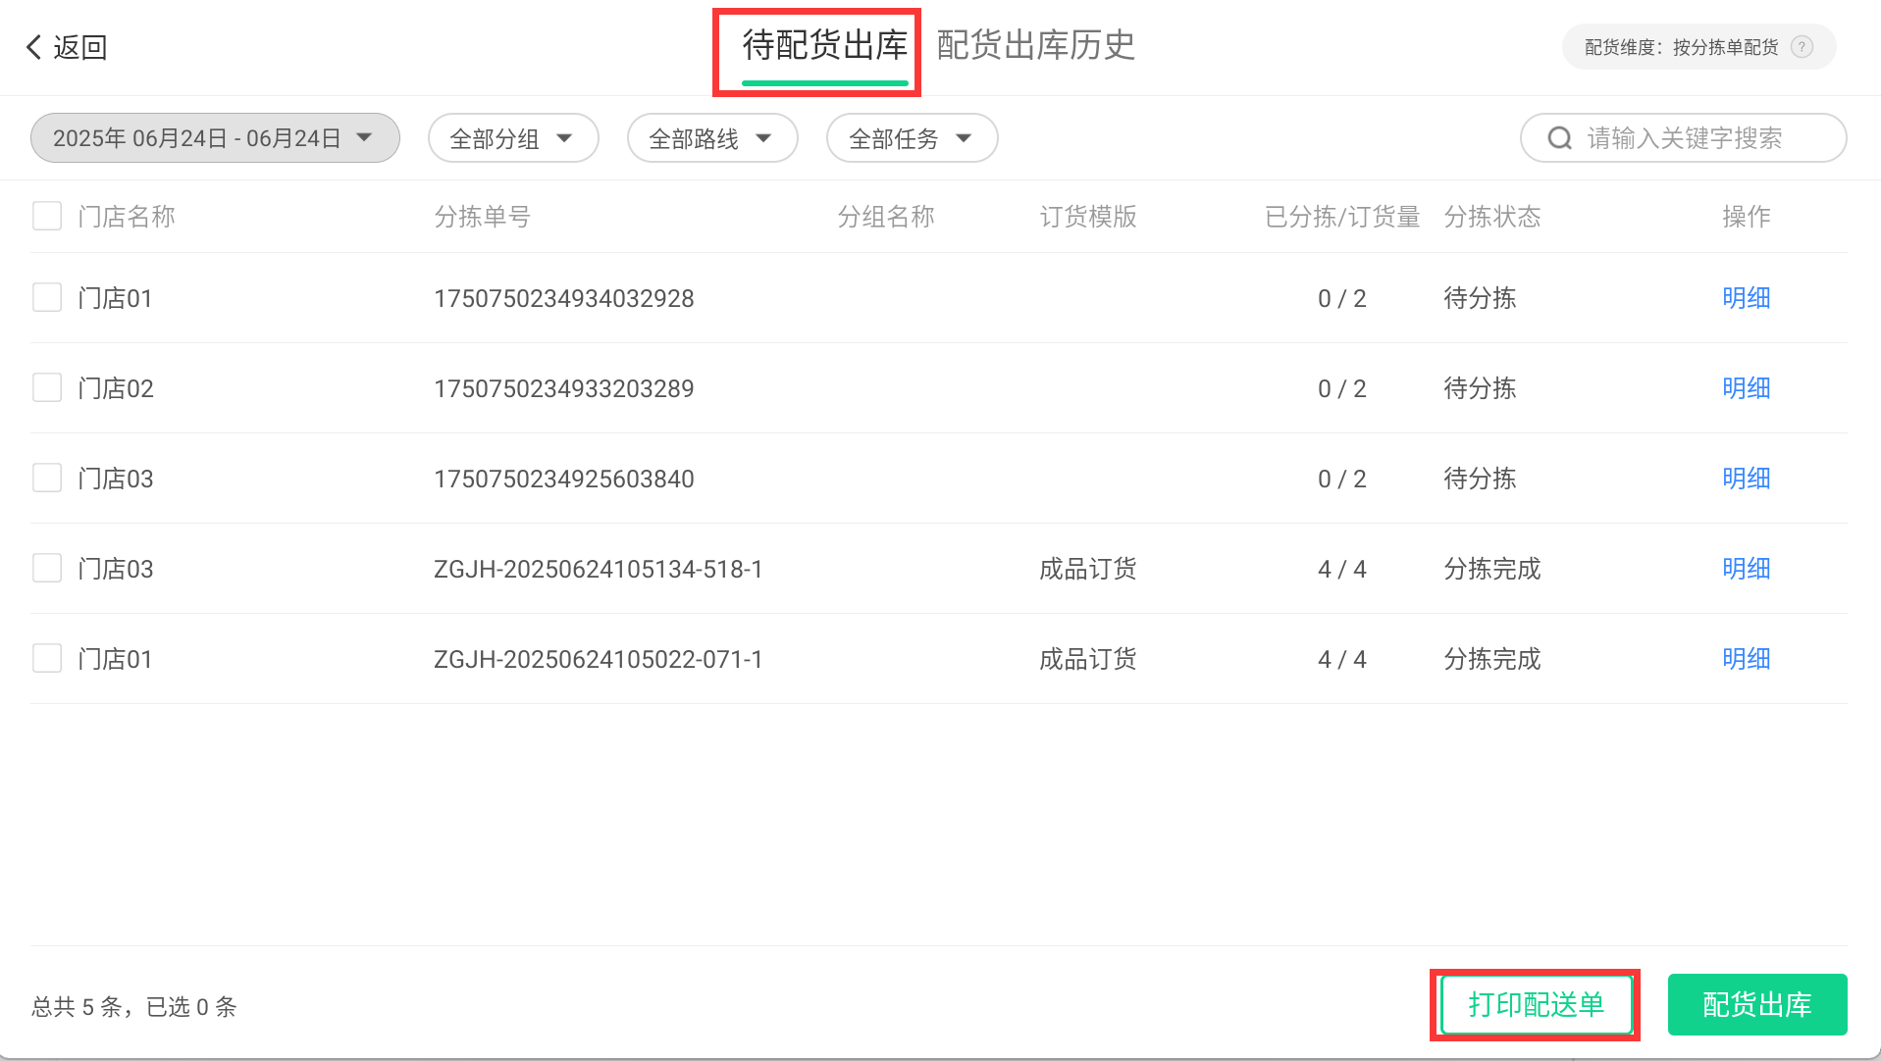
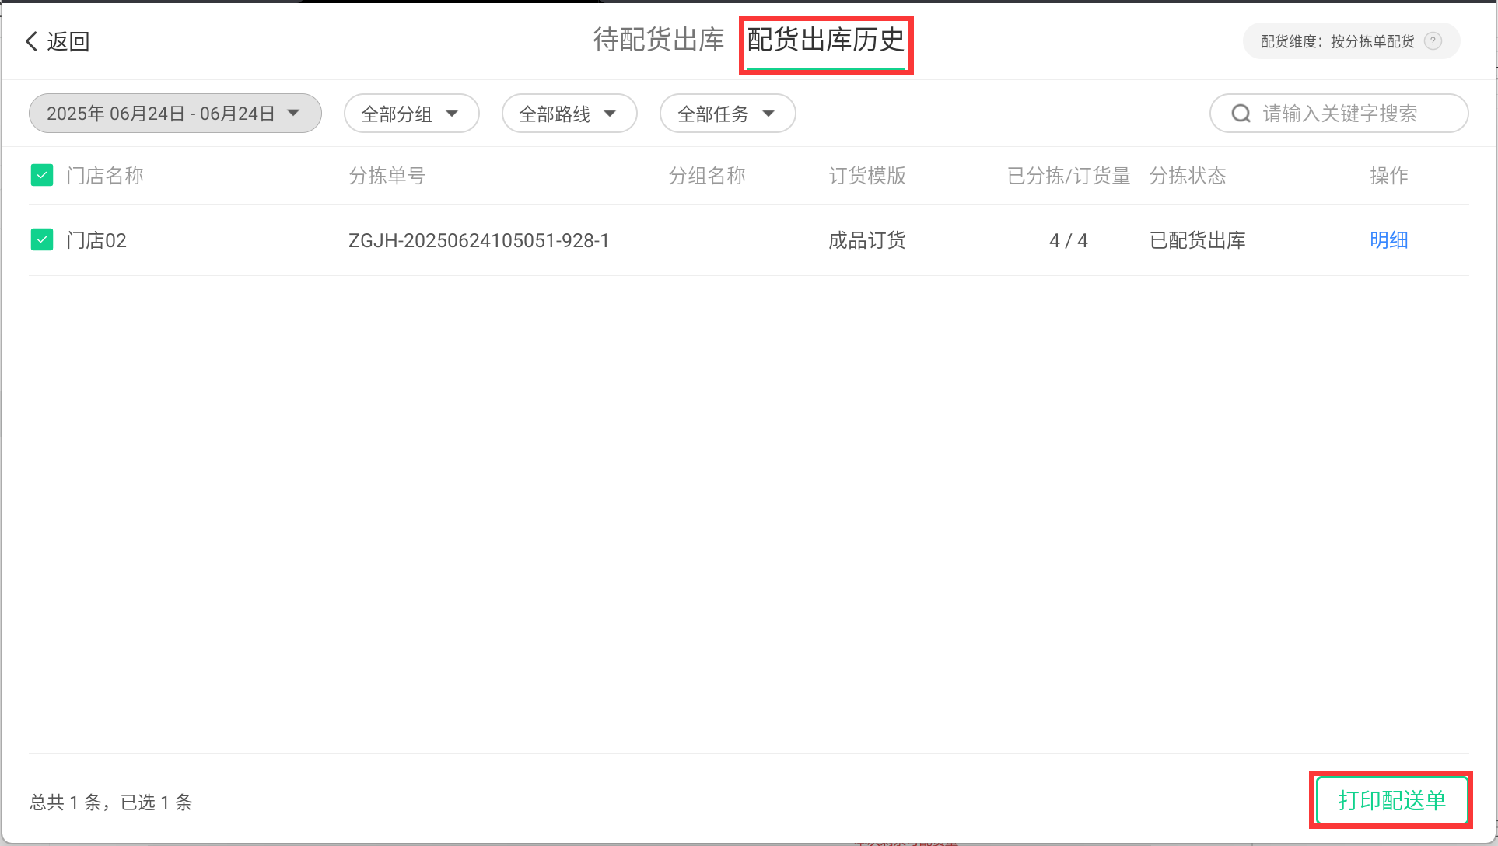
操作步骤：
- 勾选需要打印的分拣单，点击【打印配送单】。
- 选择打印方式：【按商品汇总】将所选分拣单汇总打印；【门店+商品】按一单一张打印。
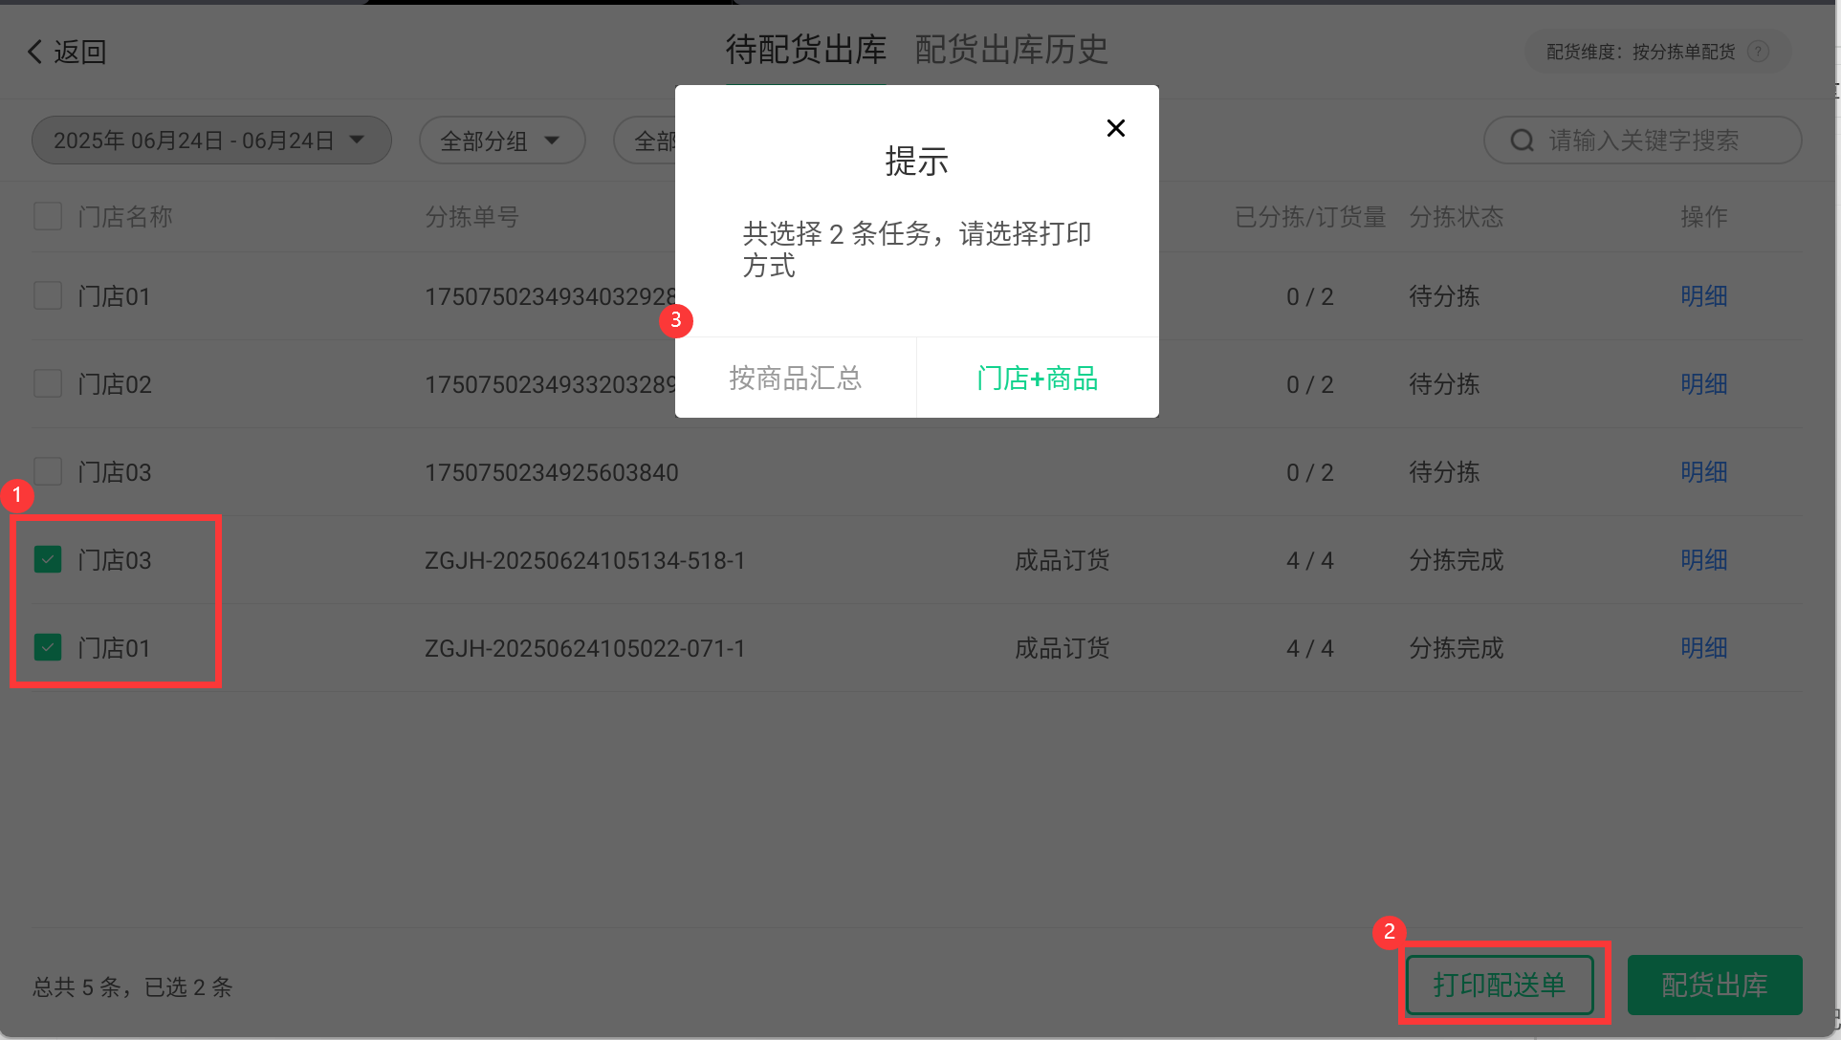
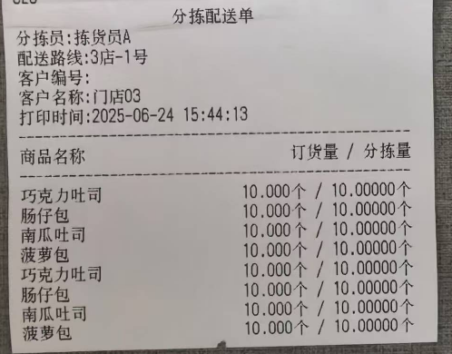
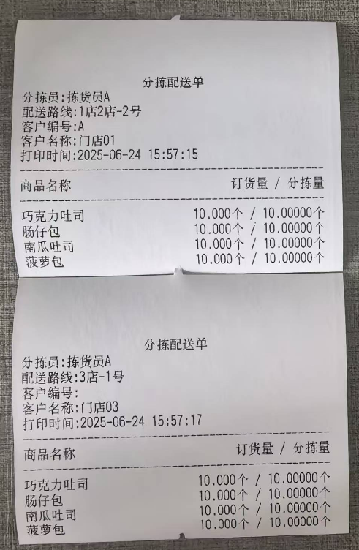

六、缺货补配

缺货生成新任务
用于先配有货商品、待缺货商品到货后再补配。此流程不适用于强配任务。
适用场景：先配有货商品，缺货商品后续再分拣配货。
适用范围：强配任务不适用此流程。
操作步骤：
- 使用仓库账号进入【供应链 → 仓配 → 分拣APP设置】，点击【分拣参数设置】页签。【配货方式】选择【按分拣单配货（每个订单分拣端可以多次配货）】，将【缺货商品配货后是否自动生成新分拣任务】设为【是】。
- 在分拣 APP 中进行一次分拣或多次分拣时，将未配足的商品标记为部分缺货或全部缺货。
- 勾选分拣单，点击【配货出库】。
- 确认云端对应货流单已处于【已确认出货】状态。
- 查看分拣任务，缺货商品会生成新的分拣单。
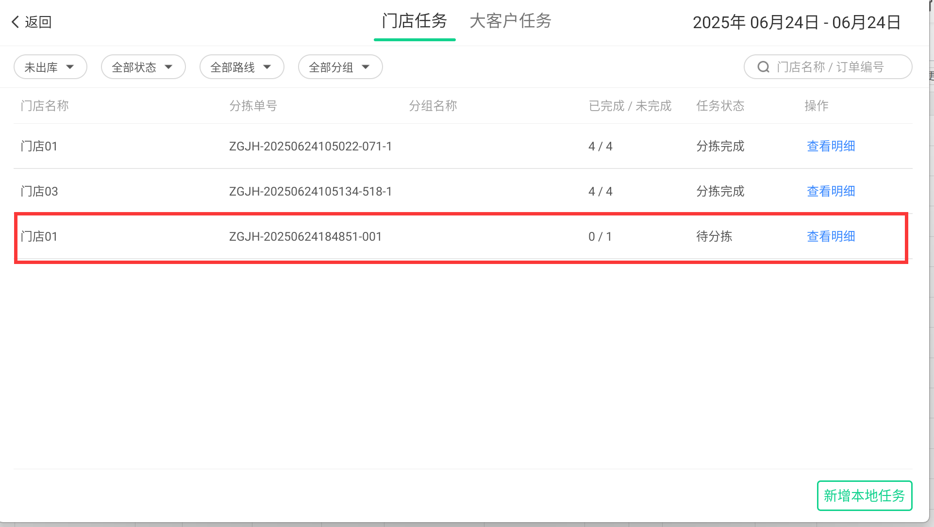
注意事项：原操作资料记录，新生成的分拣单订货量会显示为 0，此问题需反馈优化。遇到此情况时请联系业务或技术人员核实处理。
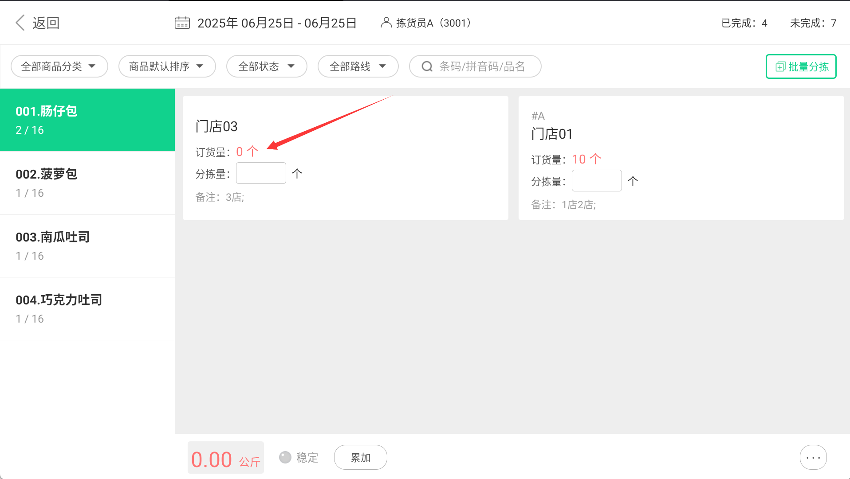
- 对新分拣单完成分拣配货后，可在云端查看对应订货单关联的多张分拣单。
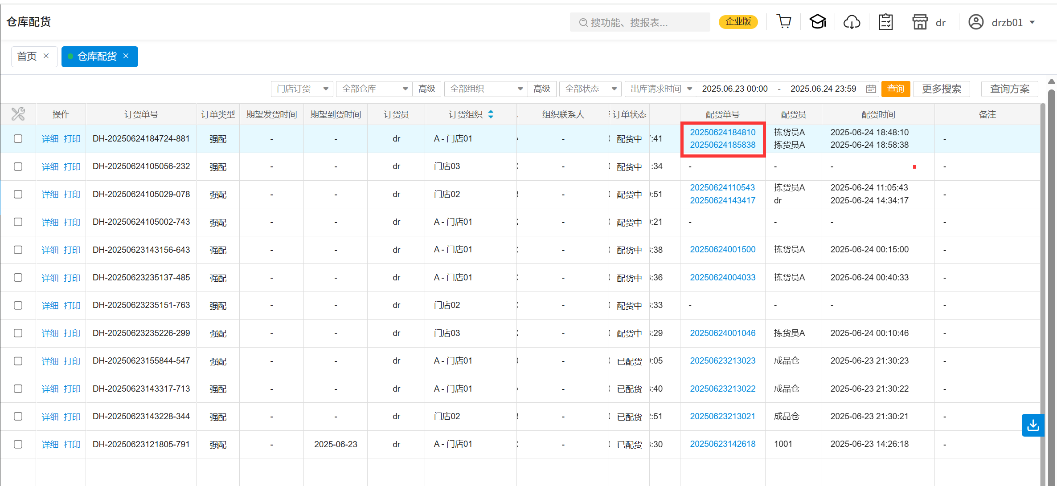

七、云端同步配货

修改本次配货量
前置条件：已开启第 1 章的【分拣商品允许修改配货量】。
使用仓库账号登录云端，进入【供应链 → 仓配 → 仓库配货】。
- 找到对应订货单，点击【详情】。其中【已配量】对应分拣 APP 的已分拣数量，【本次配货量】默认等于订货量减去已配量。
- 输入【本次配货量】，点击【配货】，数据会同步到分拣 APP。
使用按订单配货模式时，云端配货后，无论是否配完，分拣 APP 都不能再继续分拣配货。需要分批补配时，先检查配货模式，并按第 6 章的缺货补配流程操作。

八、常见问题处理

APP 获取不到订货单
先确认订货单已审核、仓库已开启审核后生成拣货单，再检查登录仓库和任务日期。
若云端【仓库配货】已有单据，而该员工号在 APP 内看不到，按第 1 章“设置员工分拣商品”检查商品范围及【分拣APP是否过滤工号分拣商品范围】，保存后重新登录员工号。

提示未完成分拣，无法配货出库
说明：分拣状态为【待分拣】或【正在分拣】，点击【配货出库】报错；
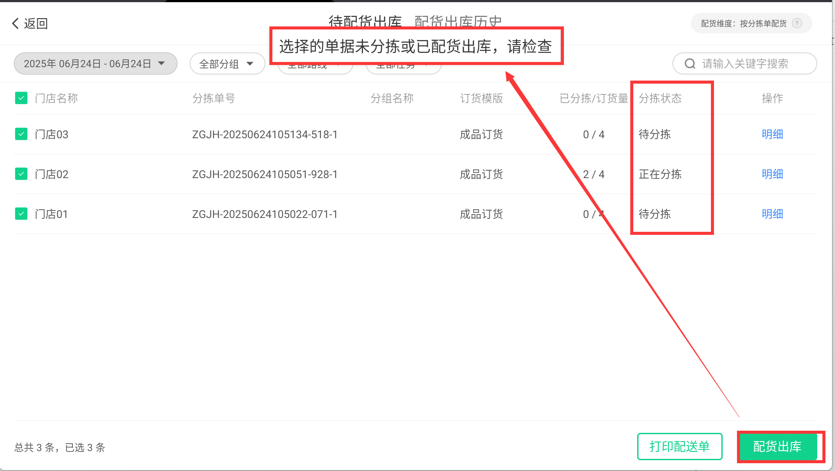

一品多拣已录入数量，云端仍显示未分拣
检查是否点击【完成并提交】；具体同步规则见第 4 章“提交多次分拣结果”。

修改线路或分组后，旧任务没有变化
线路和自定义分组设置只对新生成的分拣单生效，设置前已有的分拣单不会随之更新。

缺货补配的新任务订货量显示为 0
原资料记录了此问题，截图见第 6 章。遇到时请联系业务或技术人员处理。

